Институт (факультет) | Институт информационных технологий
Направление подготовки (специальность) | 09.03.04 Программная инженерия (Искусственный интеллект)
Выпускающая кафедра | Математического и программного обеспечения ЭВМ

Скоро будет оригинал
ВЫПУСКНАЯ КВАЛИФИКАЦИОННАЯ РАБОТА

Название работы |  | Разработка программного обеспечения интеллектуального
VR-тренажёра операторов аппаратов химических производств:
система генерации и обработки сценариев
Студента | Микуцких Григория Андреевича
 | Ф.И.О.
Начало в 09.02.26
22.06.26
ДОПУСТИТЬ К ЗАЩИТЕ

Директор института |  | Ершов Евгений Валентинович
Заведующий выпускающей кафедрой |  | Ершов Евгений Валентинович
Руководитель выпускной квалификационной работы
Нормоконтролёр |  | Виноградова Людмила Николаевна
Выпускник |  | Микуцких Григорий Андреевич

 | Череповец
 |  | 2026 | г.

АННОТАЦИЯ
выпускной квалификационной работы студента
по теме:
тема

Студент
Микуцких Григорий Андреевич
фамилия, имя, отчество |  | подпись

Руководитель работы
ФГБОУ ВО «Череповецкий государственные университет»
место работы
д.т.н., профессор
должность
Ершов Евгений Валентинович
фамилия, имя, отчество

(Перечислить основные вопросы, которые рассматривались; результаты работы)

Оглавление
Введение 5
1. Основная часть 6
1.1. Сравнительный анализ отечественных и зарубежных аналогов проектируемой системы 6
1.2. Выбор технологии, среды и языка программирования 6
1.3. Анализ процесса обработки информации, выбор структур данных для её хранения, выбор методов и алгоритмов решения задачи 6
1.4. Разработка спецификаций проектируемой системы 6
1.4.1. Построение диаграмм вариантов использования (большой раздел) 7
1.4.2. Построение контекстных диаграмм классов 7
1.4.3. Построение диаграмм последовательностей системы (большой раздел) 7
1.4.4. Построение диаграммы деятельностей варианта использования «…» (самая главная??? маленькая???) 7
1.4.5. Построение диаграммы переходов состояний 7
1.4.6. Построение диаграммы отношений компонентов данных 8
1.5. Проектирование программного обеспечения 8
1.5.1. Проектирование структуры системы и построение диаграммы пакетов 8
1.5.2. Проектирование классов пакета «…» (повторяется на все пакеты) 9
1.5.3. Построение диаграммы компонентов 9
1.5.4. Построение диаграммы размещения 9
1.6. Проектирование интерфейса пользователя 9
1.6.1. Построение графа диалога 9
1.6.2. Разработка форм ввода-вывода информации 10
1.7. Выбор стратегии тестирования, разработки тестов, программа и методика испытаний 10
1.7.1. Объект и цель испытаний 10
1.7.2. Требования к информационному, аппаратно-программному обеспечению 10
1.7.3. Состав, порядок и методы испытаний 10
1.7.4. Результаты проведения испытаний 11
2. Технико-экономическое обоснование выполняемой работы 12
2.1. Организация работ 12
2.2. Работа с ресурсами 12
2.3. Критический путь проекта 12
2.4. Диаграмма Ганта 12
2.5. Расчёт себестоимости продукта 12
2.6. Расчёт цены программного продукта 12
2.7. Расчёт экономической эффективности 12
Заключение 13
Список литературы 14
Приложение 1. Техническое задание 15
Приложение 2. Схемы и/или диаграммы 16
Приложение 3. Текст программы 17
Приложение 4. Спецификации 18
Приложение 5. Руководство пользователя 19

Приложение 1. Техническое задание
Приложение 2. Текст программы
Приложение 3. Спецификации
Приложение 4. Руководство пользователя
Приложение 5. Схемы и/или диаграммы
Приложение 6. Акт внедрения

Введение
Современный этап развития информационных технологий характеризуется постоянным повышением спроса на высокие технологии для автоматизации рутинных задач. Не являются исключением и автоматизированные системы управления технологическими процессами (АСУТП).
Чтобы отработать навыки управления АСУТП в производственной среде, современное образование всё больше использует цифровые инструменты, одним из которых являются тренажёры виртуальной реальности (VR).
Такие тренажёры работают при помощи специализированных «сценариев». Однако на проработку одного сценария требуется время, а изменение нормативных документов требует пересмотра всех уже имеющихся сценариев. Существуют также риски человеческого фактора в повторении одной и той же последовательности действий или ситуаций, игнорируя нестандартные, возможно более эффективные, решения производственных задач.
С данной проблемой столкнулся отдел 3D-визуализации и аддитивных технологий АО «НИУИФ». Для обучения персонала ведётся разработка интеллектуальных VR-тренажёров.
АО «Научно-исследовательский Институт по Удобрениям и Инсектофунгицидам имени профессора им. профессора Якова Владимировича Самойлова» – старейший (основан в 1919 году) и единственный в России научно-исследовательский институт, специализирующийся на исследованиях в области технологий переработки фосфатного сырья и производства фосфорной и серной кислот, фосфор- и азотсодержащих минеральных удобрений. Является ведущим в стране учреждением в области стандартизации и сертификации минеральных удобрений, серной и фосфорной кислот и сопутствующих продуктов, а также метрологического обеспечения производств [АОНИУИФ].
После создания множества сценариев, в отделе 3D-визуализации и аддитивных технологий возникла потребность автоматизации процессов создания, основанной не только на документах производственного цеха, но и на многолетнем опыте создания сценариев.
Современным и эффективным решением данной проблемы является искусственный интеллект (ИИ). Методы на основе дифференцируемых функций, такие как нейронные сети, широко применяются для решения задач анализа структурированных данных, текстов и изображений. <…> Решение этих задач имеет большую практическую значимость в различных отраслях экономики, позволяя снизить стоимость, либо автоматизировать отдельные этапы технологических процессов [Девяткин, с.5].
Внедрение искусственного интеллекта позволяет создавать системы, способные анализировать данные и выполнять задачи, которые ранее требовали человеческого участия. Зачастую у него выше точность к распознаванию образов и смыслов [пиивап, с.16].
Таким образом, целью данного проекта является разработка программного обеспечения (ПО), которое позволит использовать ИИ при прототипировании сценариев для виртуального тренажёра, используя нормативные документы целевых производственных цехов.
Целевыми пользователями системы являются сотрудники отдела 3D-визуализации и аддитивных технологий АО «НИУИФ». Разрабатываемая система будет содержать базу данных для хранения необходимых для генерации сценариев действий персонала, приложение для взаимодействия с ней, приложение для взаимодействия с файловым хранилищем, имитируя нормативные документы целевых производственных цехов.
Для достижения цели необходимо решить следующие задачи:
- сравнительный анализ отечественных и зарубежных аналогов;
- выбор технологий и инструментальных средств;
- разработка спецификаций;
- проектирование ПО;
- проектирование интерфейса пользователя;
- тестирование ПО.

Основная часть

Сравнительный анализ отечественных и зарубежных аналогов проектируемой системы (1)
- ПРИИСК — российский корпоративный центр управления ИИ, который:
- разворачивается в контуре, данные не покидают периметр;
- использует технологию RAG, не нужно «обучать» модель, знания сохранены в базе, модель лишь компилирует ответ;
- одна платформа — неограниченное число нейропомощников под разные задачи и подразделения, в том числе на основе шаблонов;
- можно подключить удалённую или локальную LLM.
Услуги ПРИИСК приведены в табл. 1. Источник: «https://ai.pmpractice.ru/».
Таблица 1
Тарифные планы ПРИИСК
 | Услуга | Цены, руб.
Лаборатория применения ИИ | Обучение + прототипы решений + дорожная карта. | 600 000
Пилотный проект в облаке | Без вложений в инфраструктуру,  полный доступ к платформе в облаке. | от 50 000/мес.
Развёртывание в контуре организации | Платформа навсегда, поддержка 12 мес. | от 1 млн

- Gemini Code Assist — это плагин с бесплатной версией Gemini для IDE, который включает в себя интерфейс чата, учитывает содержимое проекта, автоматическое завершение кода по мере его написания, а также генерацию и преобразование полных функций или файлов по запросу.
Услуги Gemini Code Assist приведены в табл. 2. (https://codeassist.google/).
Таблица 2
Тарифный план Gemini Code Assist
Функция | Free | Standard | Enterprise
Цена на 1 человека при годовой оплате | Бесплатно | $19 / мес. | $45 / мес.
CLI (Gemini CLI) | ~1000 req/day | ~1500 req/day | ~2000 req/day
Agent Mode | Ограниченно | Расширено | Полностью
Работа с приватным кодом | нет | нет | да
Корпоративная безопасность | нет | да | да

- SourceCraft Code Assistant – это AI-помощник разработчика от Яндекс, встроенный в платформу SourceCraft и основанный на больших языковых моделях (LLM). Доступен режим чата, с помощью которого можно общаться с AI-помощником в интерфейсе SourceCraft или IDE. Использует инфраструктуру Yandex Cloud. Услуги SourceCraft Code Assistant приведены в табл. 3. (Источник: «https://sourcecraft.dev/portal/docs/ru/sourcecraft/pricing».)
Таблица 3
Тарифный план SourceCraft Code Assistant
Категория | Параметр | Free | Pro
Тариф | Стоимость за одного активного пользователя организации в месяц, вкл. НДС | 0 ₽ | 250 ₽
Тариф | Назначение | Образование/OSS | Профи/команды
Пробный период | Длительность | – | 90 дней
Хранилище | Публичные репозитории | 2 ГБ | 2 ГБ
Хранилище | Приватные репозитории | 2 ГБ | 10 ГБ
LFS | Публичные | 2 ГБ | 2 ГБ
LFS | Приватные | 2 ГБ | 10 ГБ
CI/CD | Минуты (публичные) | 1000/мес | 3000/мес
CI/CD | Минуты (приватные) | 1000/мес | 3000/мес
CI/CD | Параллельные процессы | 5 | 20
AI | Нейроревью (приватные) | 10/мес | –
AI | Генерация PR описаний | 10/мес | –
AI | Навигация по коду | 20/мес | –
Безопасность | Security | только доп. услуга | только доп. услуга

- N8n – ююю

Crew

- Множество открытых репозиториев на просторах Интернета с лицензией MIT. Включают как отдельную реализацию технологий агрегирования знаний, так и использование отрытых библиотек по протоколу MCP. Необходимо самостоятельно реализовывать некоторые модули для интеграции.

Таблица сравнения

Найденные аналоги имеют либо ограниченное масштабирование (открытые репозитории, SourceCraft Code Assistant сильно привязан к инфраструктуре Яндекса), либо предлагают высокие тарифные планы (ПРИИСК), либо недоступны для приобретения на территории Российской Федерации (Gemini Code Assist), либо открытые решения публикуются под лицензией, запрещающей коммерческое использование.
Также многие LLM-агенты уже имеют контекстное окно в несколько миллионов токенов (1 токен ≈ 2-8 русским словам), достаточное для решения бизнес-задач без дополнительных технологий хранения и агрегирования контекста. Из недостатков – более долгая генерация ответа, ручное управление процессами, пока что высокая стоимость и исключительно облачные вычисления, что не соответствует политикам информационной безопасности и производственной тайны ПАО «ФосАгро».
Таким образом, разработка программного обеспечения «Интеллектуальный VR-тренажёр операторов аппаратов химических производств: система обработки и генерации сценариев» будет актуальной и востребованной в отделе 3D-визуализации и аддитивных технологий АО «НИУИФ».

Выбор технологии, среды и языка программирования
Информационная система (ИС) — система, предназначенная для хранения, поиска и обработки информации, и соответствующие организационные ресурсы (человеческие, технические, финансовые и так далее), которые обеспечивают и распространяют информацию [ГОСТ33707]. Она является комплексом, который включает в себя программное обеспечение (ПО), серверное железо, базы данных (БД), каналы связи и, самое главное, людей и регламенты (бизнес-процессы).
Перед выбором средств проектирования и реализации ПО необходимо выбрать модель жизненного цикла ИС.
Жизненный цикл программного обеспечения (ЖЦПО) – непрерывный процесс, начинающийся c момента появления идеи создания некоторого ПО и заканчивающийся в момент его полного изъятия фирмой-разработчиком или фирмой, выполнявшей сопровождение [иванова, с.19].
Состав процессов жизненного цикла регламентируется международным стандартом ISO/IEC/IEEE 12207:2017 «Systems and software engineering — Software life cycle processes» («Системная и программная инженерия. Процессы жизненного цикла систем»); в России: ГОСТ Р ИСО/МЭК/ИИЭЭ 12207-2024.
Модель жизненного цикла ИС – это структура процессов и действий, связанных с ЖЦ, организуемых в стадии, которые также служат в качестве общей ссылки для установления связей и взаимопонимания сторон [жцпо, с.16].
Была выбрана DevSecOps-модель. DevOps (Development Operation) — методология активного взаимодействия специалистов по разработке со специалистами по обслуживанию и взаимная интеграция их рабочих процессов друг в друга для обеспечения непрерывного качества продукта (непрерывного жизненного цикла ИС). Ввёл термин Патрик Дебуа в 2009 году [девопс].
Основная цель — ускорить выпуск продуктов, автоматизировать процессы развёртывания и интеграции и улучшить взаимодействие команд [девопс].
DevSecOps – развитие концепции DevOps, где помимо автоматизации затрагиваются вопросы обеспечения качества и надёжности кода (Security) [девопс] (рис. …).
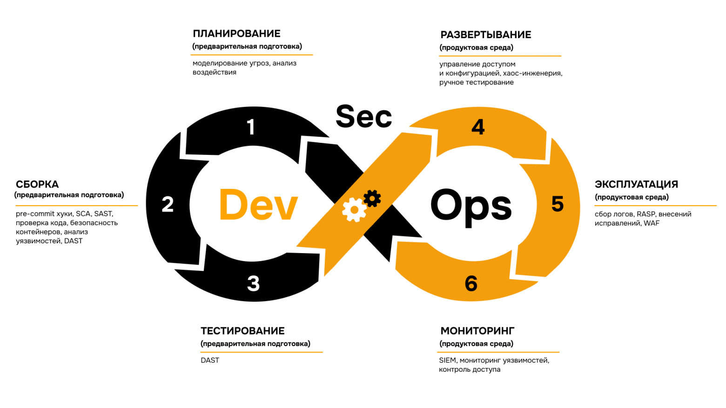
Рис. 1. Пример DevSecOps-модели

Методология DevOps включает в себя [девсекопс]:
- непрерывную интеграцию (CI – Continuous Integration), в которой происходит кодирование, где вносятся изменения с частыми фиксациями, сборка;
- непрерывную поставку (CD – Continuous Delivery), которая включает в себя непрерывную интеграцию, но в основном фокусируется на выпусках продукта;
- непрерывное развёртывание (CD – Continuous Deployment), которое направлено на автоматизацию выпусков проектов.
Достоинства [devsecops2]:
- обнаружение проблем безопасности происходит уже на этапе написания кода, а не после развёртывания (инструменты статического анализа кода (SAST) могут выявить SQL-инъекцию до того, как она попадёт в тестовую среду);
- секреты, такие как API-ключи, пароли и сертификаты, часто оказываются в коде или логах, — DevSecOps помогает предотвращать их утечки;
- автоматизированные проверки помогают выполнить стандарты PCI DSS, ISO 27001, NIST и другие без дополнительных задержек;
- при традиционном подходе специалисты по безопасности изолированы от остальных команд и подключаются лишь на поздних стадиях работы над продуктом, а DevSecOps, объединяет сотрудников различных департаментов.
Недостатки [devsecops2]:
- не все системы (Jenkins, GitLab CI/CD, GitHub Actions) легко поддерживают интеграцию инструментов безопасности;
- DevSecOps требует глубоких знаний в области как разработки, так и безопасности, что может тормозить процесс внедрения.
Таким образом, методология DevSecOps обеспечивает выполнение требований к надёжности, транспортированию и хранению, предъявляемых в «Приложение 1. Техническое задание», требуя высокой культуры разработки ПО.
Перед проектированием ИС необходимо определить подход к разработке ПО.
Наиболее современный подход к разработке ПО – объектно-ориентированный. Объект – это сущность, обычно извлекаемая из словаря предметной области или решения. Каждый объект обладает идентичностью (можно отличить от других), состоянием (с ним связаны некоторые данные) и поведением (с ним можно что-то делать или он может с другими) [Яuml, с.26].
Для реализации объектного подхода обычно используют UML.
UML (Unified Modeling Language - унифицированный язык моделирования) – это стандартный язык описания разработки программных продуктов с использованием объектного подхода. Широко применяется не только для документирования и визуализации, но также для конструирования посредством прямого или обратного проектирования [Яuml, с.11].
Разработан в 1995 г. ведущими специалистами по методологии компании Rational Software — Грэйди Бучем (Grady Booch), Иваром Якобсоном (Ivar Jacobson) и Джеймсом Рамбо (James Rumbaugh).
Спецификация разрабатываемого ПО в UML объединяет несколько моделей: логическую, процессов, использования, реализации, развёртывания.
Логическая модель (ЛМ) описывает ключевые абстракции ПО (классы, интерфейсы и тому подобное) требуемой функциональности [иванова, с.126]. Структурные аспекты передаются диаграммами классов и объектов, а поведенческие аспекты — диаграммами взаимодействия, состояний и деятельностей. Отвечает на вопрос «КАК система реализует требования?».
Модель процессов (поведения) (МП) отображает организацию вычислений, оперирует понятиями «процессы» и «нити» (объекты) и позволяет оценить производительность, масштабируемость и надёжность ПО [иванова, с.126]. Структурные аспекты передаются с помощью концепции активных классов: процессы и потоки, поведенческие — диаграммами взаимодействия, состояний и деятельности. Отвечает на вопрос «КАК работает во времени?».
Модель использования (требований) (МИ) – описание функциональности ПО с точки зрения пользователя [иванова, с.126]. Структурные аспекты передаются диаграммами использования, поведенческие — диаграммами взаимодействия, состояний и деятельностей. Отвечает на вопрос «ЧТО делает система?».
Модель реализации (компонентов) (МРеал) определяет реальную организацию программных модулей в среде разработки [иванова, с.126]. Структурные аспекты передаются диаграммами компонентов, поведенческие — диаграммами взаимодействия, состояний и деятельностей. Отвечает на вопрос «ИЗ ЧЕГО состоит система?».
Модель развёртывания (размещения) (МРаз) показывает особенности размещения программных компонентов на конкретном оборудовании (аппаратных узлах) [иванова, с.126]. Структурные аспекты передаются диаграммами размещения, поведенческие — диаграммами взаимодействия, состояний и деятельностей. Отвечает на вопрос «ГДЕ выполняется система?».
Необходимо выбрать язык высокого уровня, который позволит применить объектно-ориентированный подход к разработке ПО.
Язык Rust стал ответом на вызовы времени, предлагая уникальное сочетание безопасности, производительности и контроля, необходимых как при создании web-приложений, так и при разработке операционных систем (ОС) [rustэто, с.3].
В отличие от традиционных языков системного уровня, Rust устраняет целые классы ошибок, связанных с управлением памятью, а благодаря строгой системе владения и заимствования данных позволяет писать безопасный код, близкий по производительности к C/C++, что делает его особенно актуальным для задач по обработке данных, в сетевых приложениях и криптографии [rustэто, с.3].
Для безопасной разработки ПО с фиксацией стадий разработки во времени используют системы контроля версий. Для этого был выбран Git.
Git — это система контроля версий, которая хранит данные в виде набора снимков файловой системы. При каждом «коммите» (commit) Git запоминает состояние всех файлов проекта, при этом если файлы не изменились, система не дублирует их, а создаёт ссылку на уже сохранённую версию [чтогит].
Git работает локально, но для реализации DevSecOps-модели и возможности удалённой командой разработки используют хостинги систем контроля версий. В качестве хостинга Git выбран российский хостинг GitFlic.
GitFlic – это российская облачная платформа для работы с кодом, основанная на системе контроля версий Git. Это первая в России полностью самостоятельная реализация сервиса для хранения репозиториев с исходным кодом [gitflicэто].
Имеется возможность локального развёртывания, что позволяет соблюдать корпоративную тайну и использовать собственных агентов-CI/CD.
В качестве среды написания кода был выбран Visual Studio Code (VS Code) – это редактор кода от компании Microsoft с открытым исходным кодом, имеющий множество открытых расширений для приближения к функционалу сред интегрированной разработки (IDE), встроенную поддержку системы контроля версий Git, облачное развёртывание и многое другое [почемуvscode].
Для развёртывания итогового приложения будет использоваться Docker.
Docker — это открытая платформа для разработки, доставки и запуска приложений. Позволяет отделить приложения от инфраструктуры, чтобы можно было быстро выпускать ПО [чтодокер].
Docker позволяет упаковывать приложения и запускать их в слабо изолированной среде, называемой контейнером. Изоляция и безопасность позволяют одновременно запускать множество контейнеров на одном хосте. Контейнеры легковесны и содержат все необходимое для запуска приложения, поэтому вам не нужно полагаться на то, что установлено на хосте. Можно делиться контейнерами во время работы и быть уверенным, что у все будет один и тот же контейнер, работающий одинаково [чтодокер].
Перед кодированием необходимо определиться с архитектурой будущей ИС. Набирает популярность микросервисная архитектура.
Микросервисы — это независимо выпускаемые сервисы, которые моделируются вокруг предметной области бизнеса. Сервис инкапсулирует функционал и делает его доступным для других в сети [чтомикро, с.28] (рис. …).
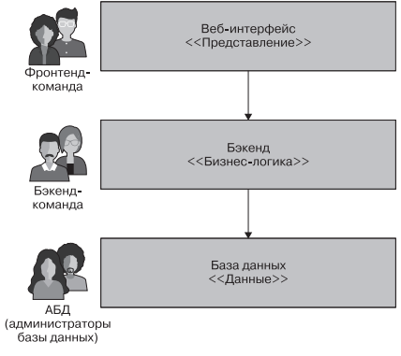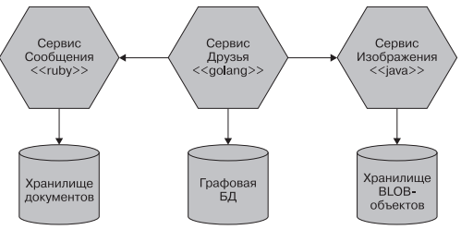
Рис. 2. Пример разницы между трёхуровневой архитектурой и микросервисами

Снаружи отдельный микросервис рассматривается как «черный ящик». Он размещает бизнес-функции в одной или нескольких конечных точках сети (например, в очереди или REST API) по любым наиболее подходящим протоколам. Потребители, будь то другие микросервисы или иные виды программ, получают доступ к этой функциональности через такие точки. Внутренние детали реализации (например, технология, по которой был создан сервис) полностью скрыты от внешнего мира [чтомикро, с.28].
В ходе разработки ПО обычно применяют шаблоны проектирования или паттерны (англ. design pattern) — повторяемая архитектурная конструкция, представляющая собой решение проблемы проектирования в рамках некоторого часто возникающего контекста [архинсис, с.49].

Анализ процесса обработки информации, выбор структур данных для её хранения, выбор методов и алгоритмов решения задачи
Разработку спецификаций ПО начинают с анализа требований к функциональности, указанных в техническом задании (ТЗ). В процессе анализа выявляют внешних пользователей разрабатываемого ПО и перечень отдельных аспектов его поведения при взаимодействии с пользователями [иванова, с.127].
Сценарий в тренажёре – последовательность действий, которая описывает взаимодействие пользователя с моделируемой системой [чтосценарий].
Существуют такие производственно-технические сценарии:
- эксплуатационные (штатные) – описывают стандартный запуск, работу и остановку агрегата в нормальном режиме;
- аварийные (План Ликвидации Аварий) – инструкции по действиям персонала при критических отказах, пожарах или выбросах;
- ремонтные/сервисные – для обслуживания (дефектовка, замена, чистка);
- сценарные проверки (тест-кейсы) – для проверки работоспособности защитных систем и датчиков.
Сценарии также могут быть линейными (алгоритмическими) и разветвлёнными (ситуационными).
Целью существования текущей системы является создание сценариев на основе нормативной документации производственных цехов.
Сначала сценарист на основе регламента цеха пишет последовательность действий (само действие, дополнительная информация, тесты, аудио-диалоги, какие картинки изобразить, анимацию воспроизвести и прочее).
Результат работы сценариста отправляется в цех, его проверяют и согласовывают утверждающий специалист/отдел, выдаёт корректировки.
Сценарист принимает и правит недочёты, а дальше происходит сборка сцены программистом, включающая ручное расставление точек интереса, за отличием:
- если тренажёр – панорама, то делаются фотографии на 360 градусов цехов;
- если тренажёр – 3D сцена, то создаются «префабы» оборудования.
Объектами текущей системы являются (рис. …):
- Сценарный отдел – это специалист или группа специалистов, который занимается разработкой, оптимизацией и контролем технологических процессов в различных отраслях производства, в частности сценариев для тренажёров.
- Утверждающий отдел – это специалист или группа специалистов, который ответственен за проверку сценария на соответствие всем регламентам цеха.
- Программный отдел – это специалист или группа специалистов, который занимается переносом сценария в формат, пригодный для тренажёров.
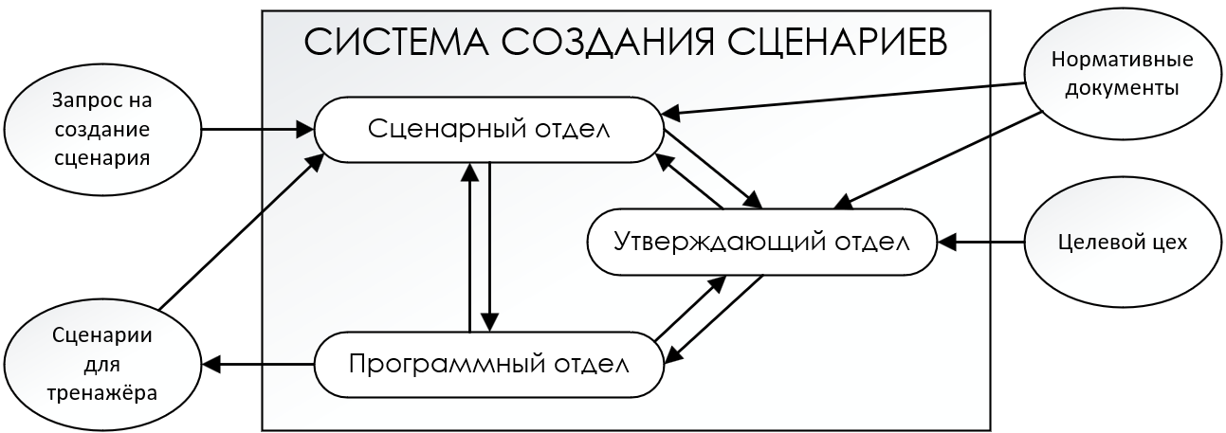
Рис. 3. Модель структуры текущей системы

Окружающей средой для системы являются:
- нормативные документы производства, включающие текст и файлы;
- целевой цех, для которого производятся сценарии;
- запрос на создание сценария;
- ранее созданные сценарии.
Выходными данными являются сценарии для тренажёра, которые соответствуют входному формату для виртуального тренажёра.
Граница системы проходит по интерфейсу работы программного отдела. Экспорт данных в формат VR-тренажёра является переходным действием между системой и её выходными данными в окружающую среду.
Для создания 20 действий в одном сценарии вручную требуется полный рабочий день и опытный специалист в целевой предметной области. Целевым показателем производительности системы является 100 действий в рабочий день (согласно требованиям к функциональным характеристикам «Приложения 1. Техническое задание»).
Один человек не может достичь подобной производительности, особенно когда часто меняется нормативная документация цеха. Для её достижения объекты разрабатываемой ИС должны решать следующие задачи:
- хранить и обеспечивать непрерывный доступ к нормативной документации в формате, пригодном для поиска, анализа и синтеза в процессе генерации;
- генерировать сценарий по запросу пользователя, используя исключительно предоставленную нормативную документацию;
- время, затраченное на проверку сценариев, не должно быть больше или равно времени, затрачиваемого на ручное создание сценариев.
Искусственный интеллект (ИИ) — это технологии, которые позволяют компьютерным системам применять математику и логику для моделирования рассуждений, используемых людьми в получении новых сведений и принятии решений [митяков, с.9].
NLP (Natural Language Processing, обработка естественного языка) — область информатики, который включает в себя предоставление компьютерам возможности интерпретировать и воспроизводить язык [чтоnlp].
Large Language Model (LLM, большая языковая модель) — это тип модели глубокого обучения, который может выполнять любые задачи NLP [чтоnlp].
Для решения задач хранения и обработки корпоративной информации в виде, пригодном для использования LLM-агентам, используют методологию RAG.
Retrieval-Augmented Generation (RAG, «дополненная поиском генерация») –– это архитектурный подход к улучшению ответов LLM путём поиска актуальной информации во внешних источниках перед генерацией текста [чтоrag, с.21]. RAG основан на использовании и объединении существующих концепций и технологий, многие из которых пришли из области поисковых систем.
Выбор технологии RAG сделан по причинам:
- минимизации галлюцинаций – подача внешних данных на вход принуждает модель опираться на факты, а не на старые знания из обучения;
- экономической эффективности – позволяет не переобучать нейросеть целиком, а просто менять входные данные (контекст);
- прослеживаемость (traceability) – наличие ссылок в выходных параметрах позволяет пользователю проверить достоверность ответа (или наоборот, ложность информации в документах).
Примерная схема работы технологии RAG представлена на рис. ….
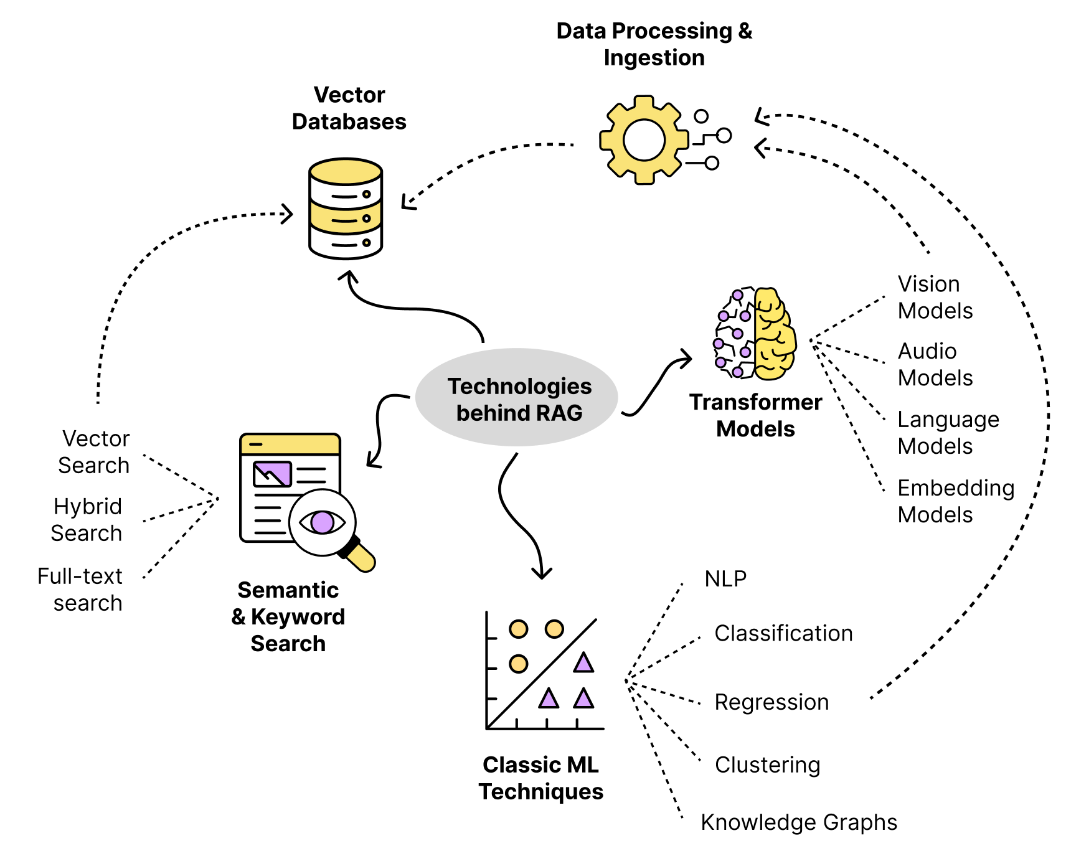
Рис. 4. Примерная схема работы технологии RAG

Была создана следующая модель «черного ящика» (рис. …).
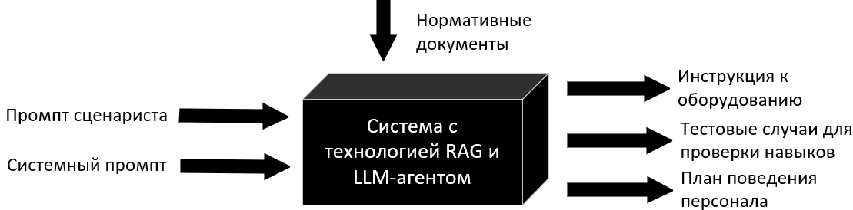
Рис. 5. модель «черного ящика»

Необходимо изучить влияние среды на качество фильтрации и ранжирования извлекаемых смыслов из пользовательской информации.
Входными параметрами разрабатываемой ИС являются:
- пользовательский запрос на естественном языке;
- системный промпт (инструкция) — правила поведения агента.
Выходными параметрами разрабатываемой ИС являются сгенерированные текстовые ответы – сценарии + ссылки на источники (цитаты) — подтверждение того, из какого документа взята информация, которые могут быть:
- инструкцией к оборудованию;
- тестовым случаем для проверки навыков персонала;
- планом поведения персонала.
Для обеспечения непрерывного доступа к данным из файлового хранилища активно используют векторные БД.
Векторные БД — это специализированные системы хранения и поиска, предназначенные для работы с векторными представлениями данных (эмбеддингами). Такие БД позволяют находить объекты не по точному совпадению значений, а по смысловой близости [чтоqdrant].
В рамках векторных БД реализована векторная алгебра (косинусное сходство для поиска) и теория вероятностей (для оценки достоверности ответа).
Косинусное сходство (Cosine Similarity) — это мера, которая определяет, насколько два вектора похожи по направлению, игнорируя их длину (амплитуду). Косинус угла θ между двумя векторами A и B: отношение их скалярного произведения к произведению их длин (норм), вычисляется по формуле (1).
$$\begin{aligned}cosine similarity=S_{C}\left(A,B\right)≔\cos\left(θ\right)=\frac{A*B}{\left\|A\right\|\left\|B\right\|}=\frac{\sum_{i=1}^{n}{A_{i}B_{i}}}{\sqrt{\sum_{i=1}^{n}{A_{i}^{2}}}*\sqrt{\sum_{i=1}^{n}{B_{i}^{2}}}}\#\left(1\right)\end{aligned}$$

Разработка спецификаций проектируемой системы
Спецификациями называют точное формализованное описание функций и ограничений разрабатываемого ПО. Совокупность спецификаций представляет собой общую логическую модель проектируемого ПО [иванова, с.21].

Построение диаграмм вариантов использования
Вариант использования (прецедент, аспект, "use case", ВИ) – это описание процедуры (последовательности действий) применения разрабатываемой системы конкретным действующим лицом, в качестве которого могут выступать не только люди, но и другие системы или устройства, с целью получения значимого результата [иванова, с.127].
Диаграммы вариантов использования (ДВИ) (диаграммы поведения или диаграммы прецедентов) – это диаграммы для описания набора ВИ, которые субъект может выполнять с одним или несколькими актёрами [иванова, с.130].
Действующее лицо (актёр, Actor) – внешняя по отношению к разрабатываемому ПО сущность, которая взаимодействует с ним с целью получения или предоставления какой-либо информации [иванова, с.131].
Для разрабатываемой ИС была построена ДВИ (рис. …), где в качестве действующего лица выступает Сценарист. Для каждого ВИ определены описание и типичный ход событий (табл. …-…).
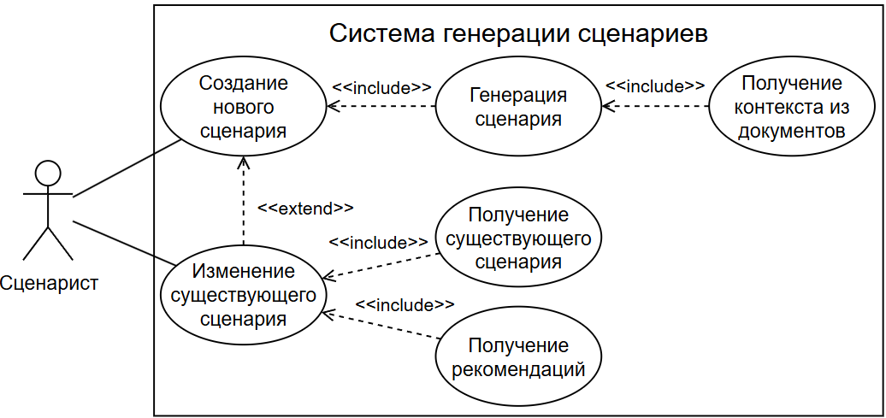
Рис. 6. Диаграмма вариантов использования ИС

Таблица …
Краткое описание ВИ «Создание нового сценария»
Название варианта | Создание нового Сценария
Цель | Создание уникального Сценария на основе документов цеха
Действующие лица | Пользователь
Тип варианта | Основной
Краткое описание | Пред-условие: Пользователь ввёл первичные данные.  Пост-условие: в системе создан новый объект Сценария.

Таблица …
Типичный ход событий для ВИ «Создание нового сценария»
Действие исполнителя | Отклик системы
1. Пользователь инициирует создание нового сценария. | 2. Система предоставляет форму для ввода первичных данных.
3. Пользователь заполняет поля формы и подтверждает создание. | 4. Система инициирует ВИ «Генерация сценария».
5. Пользователь завершает настройку. | 6. Система регистрирует новый сценарий в БД.

Таблица …
Краткое описание ВИ «Изменение существующего сценария»
Название варианта | Изменение существующего сценария
Цель | Внесение правок в уже созданный сценарий
Действующие лица | Пользователь
Тип варианта | Основной
Краткое описание | Пред-условие: Сценарий существует в хранилище.  Пост-условие: Новая версия сценария с учётом всех рекомендаций сохранена в хранилище.

Таблица …
Типичный ход событий для ВИ «Изменение существующего сценария»
Действие исполнителя | Отклик системы
1. Пользователь инициирует изменение сценария. | 2. Система запрашивает генерацию данных (ВИ «Генерация сценария») и возвращает новую версию.
 | 3. Система создаёт новую версию сценария и сохраняет в БД сценарий и контекст для его создания.

Таблица …
Краткое описание ВИ «Генерация сценария»
Название варианта | Генерация сценария.
Цель | Автоматическое формирование структуры или контента сценария.
Действующие лица | Пользователь через ВИ «Изменение существующего сценария», «Создание нового сценария»
Тип варианта | Вспомогательный (Include).
Краткое описание | Пред-условие: инициирован процесс создания или изменения.  Пост-условие: сформирован технический образ сценария.

Таблица …
Типичный ход событий для ВИ «Генерация сценария»
Действие исполнителя | Отклик системы
1. Пользователь запрашивает генерацию. | 2. Система анализирует запрос и запрашивает близкий по смыслу материал в системе знаний предприятия.
 | 3. Система генерирует сценарий на основе полученного контекста.
 | 4. Система возвращает результат генерации в основной поток выполнения.

Таблица …
Краткое описание ВИ «Получение контекста из документов»
Название варианта | Получение контекста из документов.
Цель | Формирование списка всех близких по смыслу данных.
Действующие лица | Пользователь через ВИ «Генерация сценария».
Тип варианта | Вспомогательный (Include).
Краткое описание | Пред-условие: Пользовательский запрос.  Пост-условие: Список данных, близких по смыслу запроса.

Таблица …
Типичный ход событий для ВИ «Получение контекста из документов»
Действие исполнителя | Отклик системы
1. Пользователь запрашивает документы. | 2. Система обращается к хранилищу документов.
 | 3. Система формирует перечень близких по смыслу данных.
 | 4. Система передаёт список в вызывающий ВИ.

Таблица …
Краткое описание ВИ «Получение существующего сценария»
Название варианта | Получение существующего сценария
Цель | Доступ к данным сценария.
Действующие лица | Пользователь через ВИ «Изменение существующего сценария»
Тип варианта | Вспомогательный (Include).
Краткое описание | Пред-условие: ВИ «Получение сценария определённой версии».  Пост-условие: открыта самая свежая версия.

Таблица …
Типичный ход событий для ВИ «Получение существующего сценария»
Действие исполнителя | Отклик системы
1. Пользователь вводит директорию, где находятся Сценарии. | 2. Система формирует список всех Сценариев в директории.
 | 3. Система поочерёдно возвращает содержимое файлов Сценариев..

Таблица …
Краткое описание ВИ «Получение рекомендаций»
Название варианта | Получение рекомендаций
Цель | Учитывание рекомендаций Пользователя при перегенерации Сценария
Действующие лица | Пользователь через ВИ «Изменение существующего сценария»
Тип варианта | Вспомогательный (Include).
Краткое описание | Пред-условие: Указаны рекомендации для перегенерации.  Пост-условие: Сценарий и рекомендации к нему.

Таблица …
Типичный ход событий для ВИ «Получение рекомендаций»
Действие исполнителя | Отклик системы
1. Пользователь инициирует передачу рекомендаций.
2. Пользователь указал рекомендации для изменения Сценария. | 3. Система вернула Сценарий с приложенными к нему рекомендациями

Построение контекстной диаграммы классов
Диаграмма классов (class diagram) – это диаграмма UML, которая показывает структуру проектируемой системы на уровне классов и интерфейсов, показывает их особенности, ограничения и отношения, но не содержит информацию о временных аспектах функционирования системы [иванова, с.132].
В отличие от ранее существовавших нотаций, UML предлагает использовать три уровня диаграмм классов в зависимости от степени их детализации и этапа разработки программного обеспечения [иванова, с.132]:
- концептуальный уровень, на котором контекстными диаграммы классов демонстрируют связи между основными понятиями предметной области;
- уровень спецификаций, на котором диаграммы классов отображают интерфейсы классов предметной области;
- уровень реализации, на котором диаграммы классов непосредственно показывают поля и операции конкретных классов.
Была построена следующая контекстная диаграмма классов (рис. …).
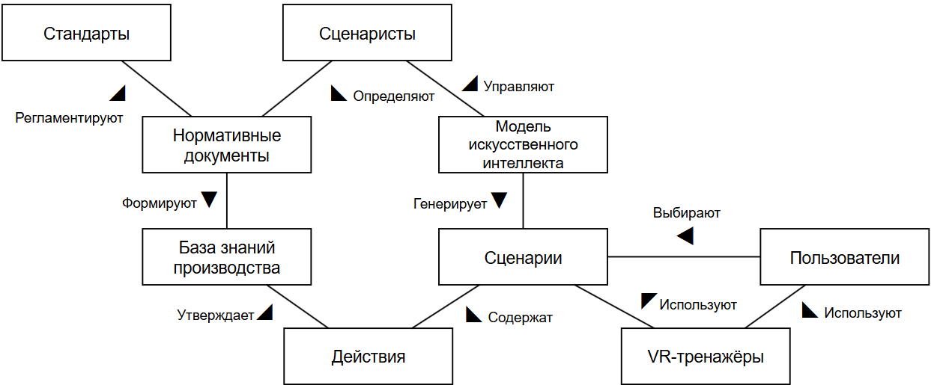
Рис. 7. Контекстная диаграмма классов
Краткое описание назначения классов приведено в табл. ….
Таблица …
Краткое описание классов
Наименование сущности | Описание сущности
Стандарты | Стандарты производства, закреплённые на уровне законодательства.
Нормативные документы | Внутренние документы производства.
База знаний производства | Совокупность документов и данных, используемая системой для поиска и формирования ответов.
Сценаристы | Сотрудники отдела 3D-визуализации и аддитивных технологий АО «НИУИФ», которые создают сценарии для VR-тренажёра.
Действия | Конкретные шаги или операции, которые пользователь выполняет в сценарии, чтобы решить задачу или пройти тренировку в VR-тренажёре.
Модель искусственного интеллекта | ИИ-компонент, который анализирует предоставленные документы и формирует ответы на вопросы пользователя.
Сценарий | Последовательность действий и ситуаций, используемая в VR-тренажёре для обучения и моделирования производства.
VR-тренажёр | Обучающая система, которая использует технологии виртуальной реальности для имитации реальных условий, процессов или ситуаций на производстве.
Пользователи | Сотрудники, проходящие обучение производству.

Построение диаграмм последовательностей системы (1)
Диаграмма последовательности – это диаграмма взаимодействия, которая подчёркивает временной порядок сообщений. Изображается как таблица, в которой представлены объекты, расположенные вдоль оси X, и сообщения, упорядоченные по ходу времени – вдоль оси Y [Яuml, с.264].
Для построения диаграмм последовательностей необходимо [иванова, с.137]:
- представить систему как «черный ящик» и изобразить для неё линию жизни – вертикальную пунктирную линию, подходящую к блоку снизу;
- идентифицировать каждое действующее лицо и изобразить для него линию жизни (много действующих лиц в вариантах совместного использования ПО);
- из описания ВИ определить множество событий и их последовательность;
- изобразить системные события в виде линий со стрелкой на конце между линиями жизни действующих лиц и системы, указать имена событий и списки передаваемых значений.
Диаграмма последовательностей системы ВИ «Создание нового сценария» представлена на рис. …. Описания операций представлены в табл. …-….
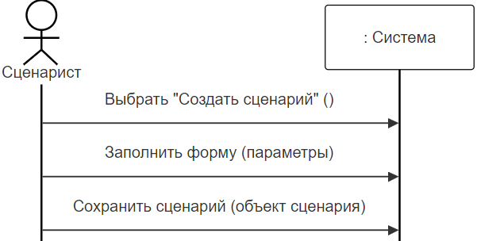
Рис. 8. Диаграмма последовательностей системы
ВИ «Создание нового сценария»

Таблица …
Описание операции «Выбрать "Создать сценарий"»
Раздел | Описание
Имя | Выбрать "Создать сценарий"
Обязанности | Пользователь инициирует создание нового сценария в интерфейсе системы.
Тип | Системная
Ссылка | Вариант использования «Создание нового сценария»
Вывод | Открытие формы для заполнения параметров сценария.
Постусловие | Система переходит в состояние ожидания ввода параметров сценария.

Таблица …
Описание операции «Заполнить форму»
Раздел | Описание
Имя | Заполнить форму
Обязанности | Показ формы, в которую пользователь сможет вводить данные для сценария.
Тип | Системная
Ссылка | Вариант использования «Создание нового сценария»
Примечания | Валидация данных выполняется системой.
Исключения | Если данные не проходят валидацию, система отображает ошибки.
Вывод | Объект сценария с введёнными параметрами (в памяти).
Предусловие | Форма создания сценария открыта.
Постусловие | Параметры сценария готовы для сохранения.

Таблица …
Описание операции «Сохранить сценарий»
Раздел | Описание
Имя | Сохранить сценарий
Обязанности | Система сохраняет объект сценария в хранилище.
Тип | Системная
Ссылка | Вариант использования «Создание нового сценария»
Примечания | После сохранения сценарий получает уникальный идентификатор и версию.
Исключения | Если сохранение не удалось, система уведомляет пользователя.
Вывод | Сохранённый сценарий с присвоенным ID.
Предусловие | Параметры сценария заполнены и прошли валидацию.
Постусловие | Сценарий создан и доступен в системе.

Диаграмма последовательностей системы варианта использования «Изменение существующего сценария» представлена на рис. …. Описания операций представлены в табл. …-….
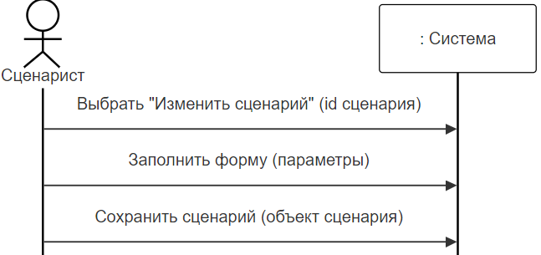
Рис. 9. Диаграмма последовательностей системы
ВИ «Изменение существующего сценария»
Таблица …
Описание операции «Выбрать "Изменить сценарий"»
Раздел | Описание
Имя | Изменить сценарий
Обязанности | Инициализация изменения сценария.
Тип | Системная
Ссылка | Вариант использования «Изменение существующего сценария»
Примечания | Идентификатор сценария может быть получен из списка сценариев или через поиск.
Исключения | Если сценарий с указанным ID не существует или недоступен для редактирования, система отображает ошибку.
Вывод | Открытие формы редактирования с предзаполненными текущими параметрами сценария.
Предусловие | Сценарий существует.
Постусловие | Система загружает данные сценария и переходит в режим редактирования.

Таблица …
Описание операции «Заполнить форму»
Раздел | Описание
Имя | Заполнить форму
Обязанности | Пользователь изменяет параметры сценария в форме редактирования.
Тип | Системная
Ссылка | Вариант использования «Изменение существующего сценария»
Примечания | Пользователь может изменить любое из полей, кроме системных (ID, версия).
Исключения | Если новые данные не проходят валидацию, система отображает ошибки.
Вывод | Обновлённый объект сценария (в памяти).
Предусловие | Форма редактирования открыта с загруженными данными.
Постусловие | Изменённые параметры готовы для сохранения.

Таблица …
Описание операции «Сохранить сценарий»
Раздел | Описание
Имя | Сохранить сценарий
Обязанности | Сохранение обновлённой версии сценария.
Тип | Системная
Ссылка | Вариант использования «Изменение существующего сценария»
Примечания | Система создаёт новую версию сценария или перезаписывает существующую в зависимости от политики версионирования.
Исключения | Если сохранение не удалось, система уведомляет пользователя.
Вывод | Сохранённая новая версия сценария.
Предусловие | Параметры сценария изменены и прошли валидацию.
Постусловие | Сценарий обновлён. История версий пополнена.

Диаграмма последовательностей системы варианта использования «Получение сценария определённой версии» представлена на рис. …. Описания операций представлены в табл. …-….
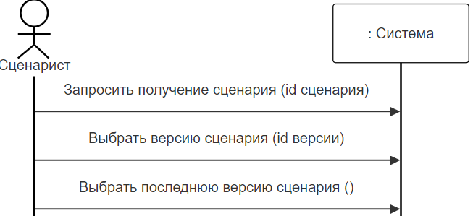
Рис. 10. Диаграмма последовательностей системы
ВИ «Получение сценария определённой версии»

Таблица …
Описание операции «Запросить получение сценария»
Раздел | Описание
Имя | Запросить получение сценария
Обязанности | Получение сценария по идентификатору сценария.
Тип | Системная
Ссылка | Вариант использования «Получение сценария определённой версии»
Примечания | Идентификатор может быть введён вручную или выбран из списка.
Исключения | 1. Дочерние сценарии найдены - удаление запрещено.  2. Сценарий с указанным ID не существует - система возвращает ошибку.
Вывод | 1. Сообщение о запрете удаления из-за зависимостей.  2. Запрос подтверждения удаления.
Предусловие | Сценарий существует.
Постусловие | Система отображает интерфейс выбора версии.

Таблица …
Описание операции «Выбрать версию сценария»
Раздел | Описание
Имя | Выбрать версию сценария
Обязанности | Фиксация выбора сценария по его идентификатору.
Тип | Системная
Ссылка | Вариант использования «Получение сценария определённой версии»
Примечания | Идентификатор версии может быть хешем.
Исключения | Версия с указанным ID не существует для сценария - отображает ошибку.
Вывод | Отображение содержимого выбранной версии сценария.
Предусловие | Сценарий загружен, список версий доступен.
Постусловие | Пользователь видит содержимое выбранной версии.

Таблица …
Описание операции «Выбрать последнюю версию сценария»
Раздел | Описание
Имя | Выбрать последнюю версию сценария
Обязанности | Фиксация выбора последней версии сценария.
Тип | Системная
Ссылка | Вариант использования «Получение сценария определённой версии»
Примечания | Опция может быть выбрана по умолчанию.
Исключения | Нет доступа к БД – ошибка.
Вывод | Отображение содержимого последней версии сценария.
Предусловие | Сценарий загружен, существует хотя бы одна версия.
Постусловие | Пользователь видит актуальную версию сценария.

Диаграмма последовательностей системы ВИ «Удаление сценария» представлена на рис. …. Описания операций представлены в табл. …-….
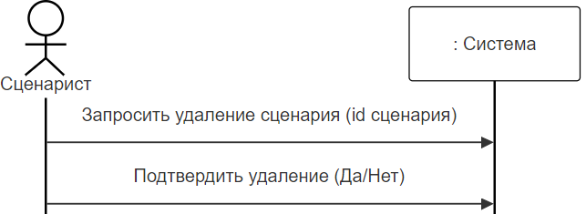
Рис. 11. Диаграмма последовательностей системы ВИ «Удаление сценария»

Таблица …
Описание операции «Запросить удаление сценария»
Раздел | Описание
1 | 2
Имя | Запросить удаление сценария
Обязанности | Проверка зависимостей у сценария
Тип | Системная
Ссылка | Вариант использования «Удаление сценария»

Продолжение табл. …
1 | 2
Исключения | 1. Дочерние сценарии найдены - удаление запрещено.  2. Сценарий с указанным ID не существует - система отображает ошибку.
Вывод | 1. Сообщение о запрете удаления из-за зависимостей.  2. Запрос подтверждения удаления.
Предусловие | Сценарий существует.
Постусловие | Сценарий подготовлен для удаления.

Таблица …
Описание операции «Подтвердить удаление»
Раздел | Описание
Имя | Подтвердить удаление.
Обязанности | Удаление выбранного сценария из системы после подтверждения пользователя.
Тип | Системная
Ссылка | Вариант использования «Удаление сценария».
Исключения | Пользователь отменил подтверждение - операция прервана.
Вывод | Сообщение об успешном удалении сценария.
Предусловие | Пользователь подтвердил/опроверг удаление.
Постусловие | Сценарий удалён/оставлен.

Построение диаграммы деятельностей варианта использования
В теоретическом плане диаграммы деятельностей являются обобщённым представлением алгоритма, реализующего анализируемый ВИ [иванова, с.139].
Была построена следующая диаграмма деятельностей варианта использования «Создание нового сценария» (рис. …).
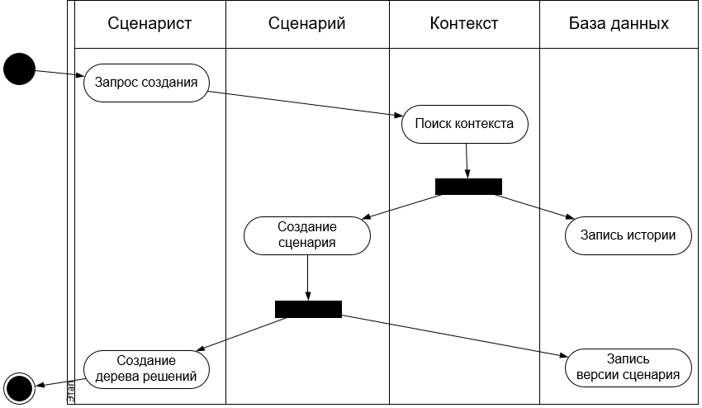
Рис. 12. Диаграмма деятельностей ВИ «Создание нового сценария»

Построение диаграммы переходов состояний
Диаграмма переходов состояний (STD, State Transition Diagram, ДПС) является графической формой предоставления конечного автомата – математической абстракции для моделирования детерминированного поведения технических объектов или объектов реального мир [иванова, с.75].
Для интерактивного ПО с развитым пользовательским интерфейсом основные управляющие воздействия – команды пользователя, для ПО реального времени – сигналы от датчиков и/или оператора производственного процесса. Общим для этих типов ПО является наличие состояния ожидания, когда ПО приостанавливает работу до получения очередного управляющего воздействия. Для интерактивного ПО наиболее характерно получение команд различных типов, а если это ещё и ПО реального времени – однотипных сигналов (либо от многих датчиков, либо требующих продолжительной обработки) [иванова, с.76].
Диаграмма переходов состояний системы представлена на рис. ….
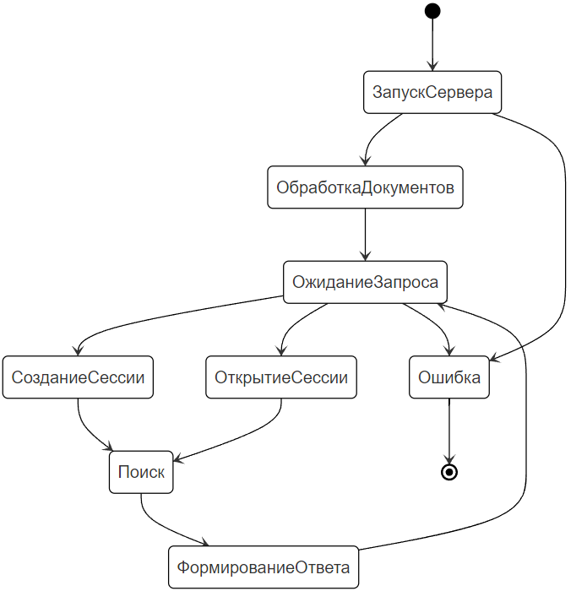
Рис. 13. Диаграмма переходов состояний системы

Начальным состоянием системы является ЗапускСервера, затем проходит предобработка Документов из файлового хранилища. Затем Сервер переходит в режим ожидания поступления на него запросов от Пользователя.
Каждый запрос является самостоятельной единицей работы, в рамках которой Пользователь может выполнять ряд определённых задач.
После того, как пользователь создаёт сценарий, создаётся/модифицируется сессия, в рамках которой будут создаваться версии этого сценария. Удаление сценария требует отсутствия зависимостей от других сессий. Запись истории генерации требует работы БД.
Конечным состоянием системы является получение команды остановки сервера (прерывание/исключение), после чего следует выключение сервера.

Построение диаграммы отношений компонентов данных (1)
чтоERD
С заказчиком была согласована следующая ER-диаграмма (рис. …). Определены сущности, необходимые для хранения и непрерывного доступа (табл. …). Составлено описание сущностей на физическом уровне (табл. …-…).
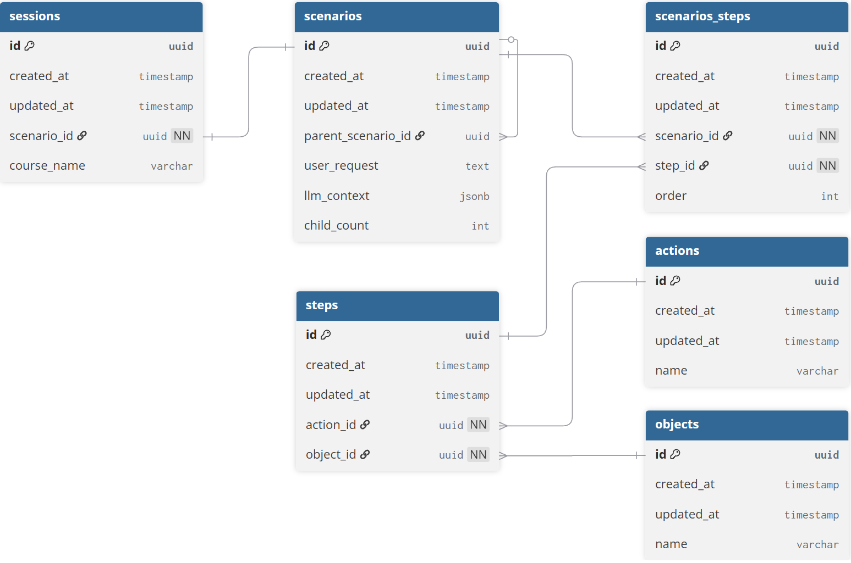
Рис. 14. ER-диаграмма предметной области

Таблица …
Описание сущностей
Сущность | Описание
Объекты | Оборудование, ситуации, люди и прочее, с чем происходит взаимодействие.
Действия | Перечень элементарных операций, которые можно совершить.
Шаги | Связующая таблица, которая объединяет конкретное действие с конкретным объектом с заданными параметрами.
Сценарии | Хранит контекст взаимодействия с LLM, запросы пользователя и структуру дерева версий.
Шаги Сценариев | Связующая таблица (многие-ко-многим), которая определяет порядок и настройки конкретных шагов внутри определённого сценария (версии).
Сессии | Указатели на последние сессии для отслеживания версий Сценариев.

Таблица …
Описание сущности «Объекты»
Атрибут | Тип | Описание | Размер
id | guid | Уникальный идентификатор записи | 36
created_at | timestamp | Дата и время создания записи | -
updated_at | timestamp | Дата и время последнего обновления | -
name | varchar | Алиас (имя) объекта из регламента | 255

Таблица …
Описание сущности «Действия»
Атрибут | Тип | Описание | Размер
id | guid | Уникальный идентификатор записи | 36
created_at | timestamp | Дата и время создания записи | -
updated_at | timestamp | Дата и время последнего обновления | -
name | varchar | Название единицы действия | 255

Таблица …
Описание сущности «Шаги»
Атрибут | Тип | Описание | Размер
id | guid | Уникальный идентификатор записи | 36
created_at | timestamp | Дата и время создания записи | -
updated_at | timestamp | Дата и время последнего обновления | -
action_id | guid | Внешний ключ на таблицу действий | 36
object_id | guid | Внешний ключ на таблицу объектов | 36

Таблица …
Описание сущности «Сценарии»
Атрибут | Тип | Описание | Размер
id | guid | Уникальный идентификатор записи | 36
created_at | timestamp | Дата и время создания записи | -
updated_at | timestamp | Дата и время последнего обновления | -
parent_scenario_id | guid | Ссылка на родительский сценарий | 36
user_request | text | Текст запроса, эмбеддинги и ссылки на S3 | -
child_count | int | Количество дочерних элементов (для удаления) | -

Таблица …
Описание сущности «ШагиСценариев»
Атрибут | Тип | Описание | Размер
id | guid | Уникальный идентификатор записи | 36
created_at | timestamp | Дата и время создания записи | -
updated_at | timestamp | Дата и время последнего обновления | -
scenario_id | guid | Внешний ключ на таблицу сценариев | 36
step_id | guid | Внешний ключ на таблицу шагов | 36
order | int | Порядковый номер шага в сценарии | -

Таблица …
Описание сущности «Сессии»
Атрибут | Тип | Описание | Размер
id | guid | Уникальный идентификатор записи | 36
created_at | timestamp | Дата и время создания записи | -
updated_at | timestamp | Дата и время последнего обновления | -
scenario_id | guid | Ссылка на актуальный узел сценария (аналог HEAD) | 36
course_name | varchar | Название учебного курса | 255

Проектирование программного обеспечения
Физическое проектирование при объектном подходе включает объединение классов и других программных ресурсов в программные компоненты, а также размещение этих компонентов на вычислительных устройствах [иванова, с.142].
Диаграмма пакетов показывает, из каких частей состоит проектируемая программная система, и как эти части связаны друг с другом. Связь между пакетами фиксируют, если изменения в одном пакете могут повлечь за собой изменения в другом. Она определяется внешними связями классов и других ресурсов, объединённых в пакет [иванова, с.142].
Возможны различные виды зависимости классов, например [иванова, с.142]:
- объекты одного класса посылают сообщения объектам другого класса;
- объекты одного класса обращаются к компонентам объектов другого;
- объекты одного класса используют объекты другого в списке параметров методов и тому подобное.
В ходе работы была получена следующая диаграмма пакетов (рис. …).
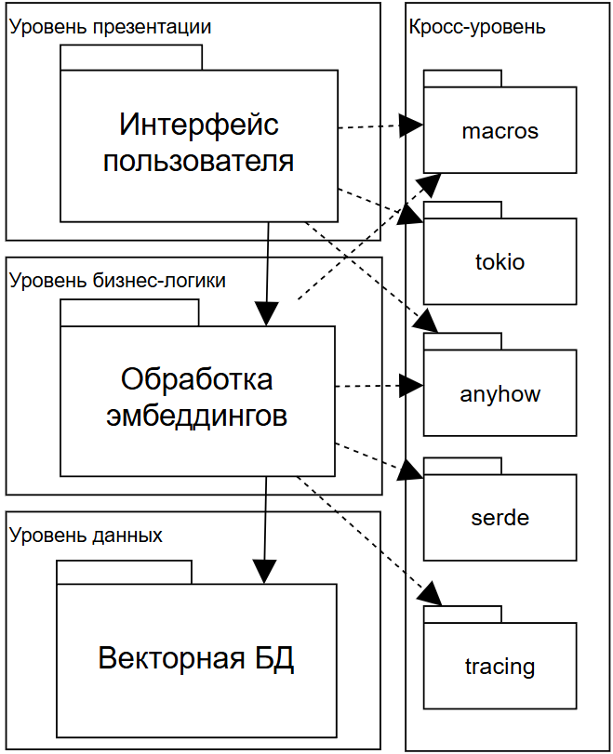
Рис. 15. Диаграмма пакетов проекта

Описание главных пакетов проекта представлено в табл. ….
Таблица …
Описание пакетов
Пакет | Описание
Интерфейс пользователя | Пакет, реализующий ввод пользовательских данных и отображения результатов генераций.
Обработка эмбеддингов | Включает использование LLM эмбеддингов, доступ к файловому хранилищу знаний производства, кодирование запросов пользователя и знаний из текста и/или документов в векторы и декодирование ответов большой языковой модели из векторов в текст с помощью LLM-агента, прикладной программный интерфейс (API) для других пакетов.
Векторная БД | Хранилище смыслов файлового хранилища документов производства. Есть готовая реализация, но требует настройки.
Кросс-слой | Пакеты повсеместно используются в проектах на языке Rust.

После определения основных пакетов разрабатываемого ПО переходят к детальному проектированию классов, входящих в каждый пакет.

Проектирование структуры системы и построение диаграммы пакетов
Диаграмма пакетов
После определения основных пакетов разрабатываемого программного обеспечения переходят к детальному проектированию классов, входящих в каждый пакет.
Классы-кандидаты, которые предположительно должны войти в конкретный пакет, показывают на диаграмме классов этапа проектирования и уточняют отношения между объектами указанных классов.

Проектирование классов пакета «…» (повторяется на все пакеты)
Исходная диаграмма классов - Описание классов пакета «…» (контекстная)
Диаграмма последовательностей взаимодействия объектов классов (если есть)
Уточнённая диаграмма классов пакета «…» (UML без полей и методов)
Детальная диаграмма классов пакета «…» (UML)
Таблицы Описание полей класса «Shell»

Построение диаграммы компонентов
Диаграмма компонентов системы
Таблица Описание компонентов системы
Модульная структура приложения
Таблицы Спецификации компонента «….cs/py/xaml/rs»
Изучение текущих связности модулей и сцепления внутренних методов

Модульная структура проекта – это организация ИС в виде отдельных взаимосвязанных модулей, каждый из которых выполняет определённую функцию и может разрабатываться, тестироваться и изменяться независимо.
Карта Константайна (от англ. Constant Time Map) – это структура данных, которая гарантирует операции доступа за постоянное время O(1), независимо от количества элементов. Она используется для оптимизации модульной структуры, что позволяет архитекторам сознательно распределять вычислительные нагрузки между модулями системы […].
На рис. … представлена следующая структурная карта Константайна.
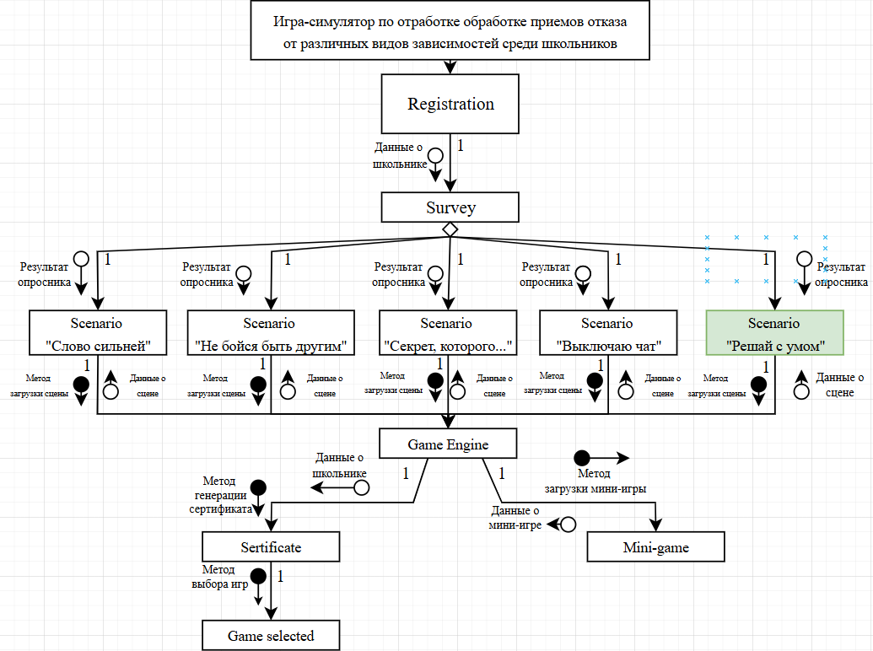
Рис. 16. Структурная карта Константайна

Проектирование классов пакета «Интерфейс пользователя»

Исходная диаграмма классов
Исходная диаграмма классов пакета «Интерфейс пользователя» на рис. ….
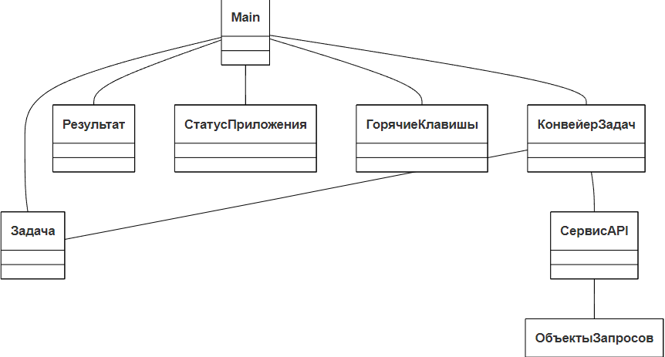
Рис. 17.Исходная диаграмма классов пакета «Интерфейс пользователя»

Описание классов пакета «Интерфейс пользователя» в табл. ….
Таблица …
Описание классов пакета «Интерфейс пользователя»
Класс | Описание
ОбъектыЗапросов | Объекты передачи данных.
СервисAPI | Сервис для взаимодействия с API сервера Обработки эмбеддингов.
КонвейерЗадач | Компонент обработки Задач, отправляемых по API.
Результат | Компонент вывода результата работы КонвейерЗадач.
СтатусПриложения | Компонент вывода статуса работы приложения.
ГорячиеКлавишы | Компонент обработки нажатий горячих клавиш.
Задача | Компонент обработки пользовательского ввода.

Диаграмма последовательностей взаимодействия объектов классов
Диаграммы последовательностей взаимодействия объектов классов пакета «Интерфейс пользователя» представлены на рис. …-….
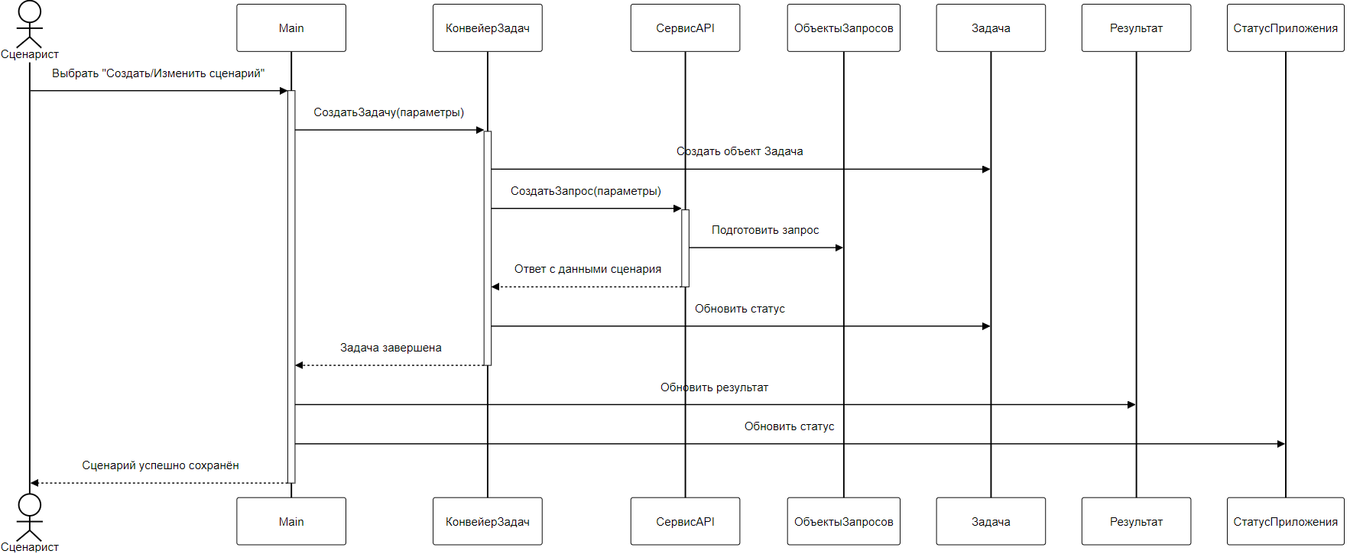
Рис. 18. Диаграмма последовательностей взаимодействия объектов классов ВИ «Создание/Изменение сценария». Нормальный ход событий

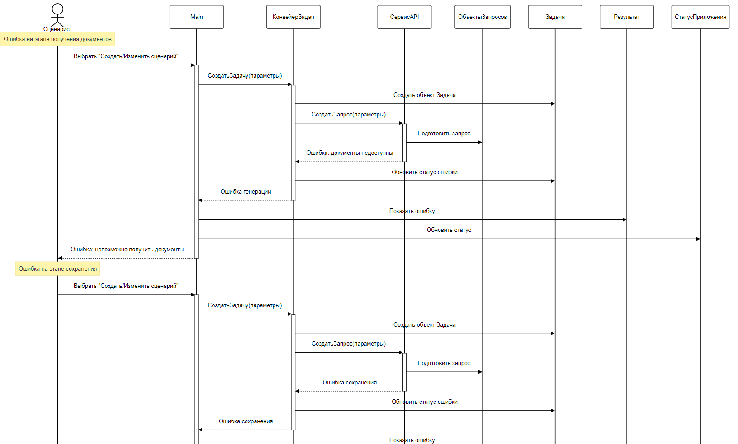
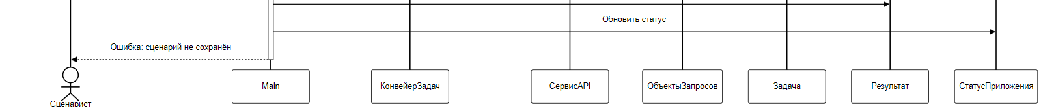
Рис. 19. Диаграмма последовательностей взаимодействия объектов классов пакета «Интерфейс пользователя» ВИ «Создание нового/Изменение существующего сценария». Прерывание процесса системой

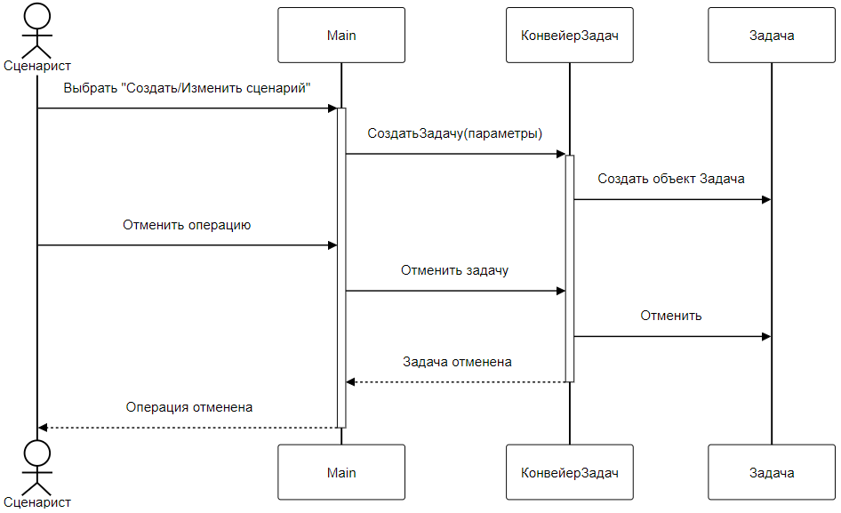
Рис. 20. Диаграмма последовательностей взаимодействия объектов классов пакета «Интерфейс пользователя» ВИ «Создание/Изменение сценария». Прерывание процесса пользователем

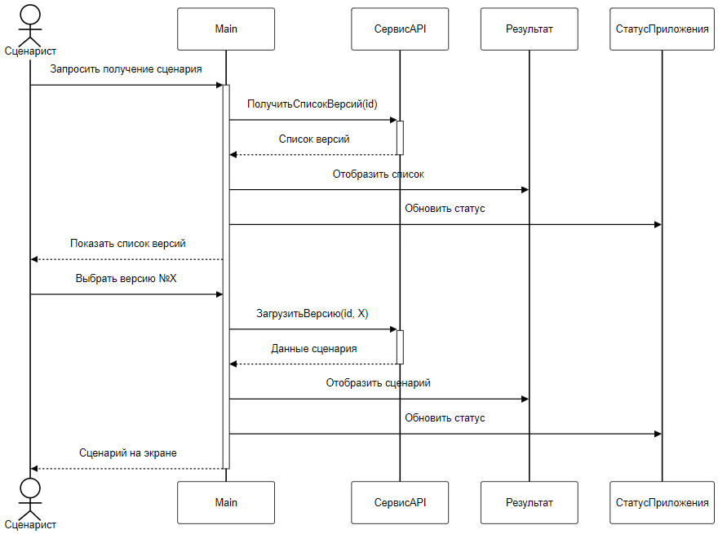
Рис. 21. Диаграмма последовательностей взаимодействия объектов классов пакета «Интерфейс пользователя» ВИ «Получение сценария определённой версии». Нормальный ход событий

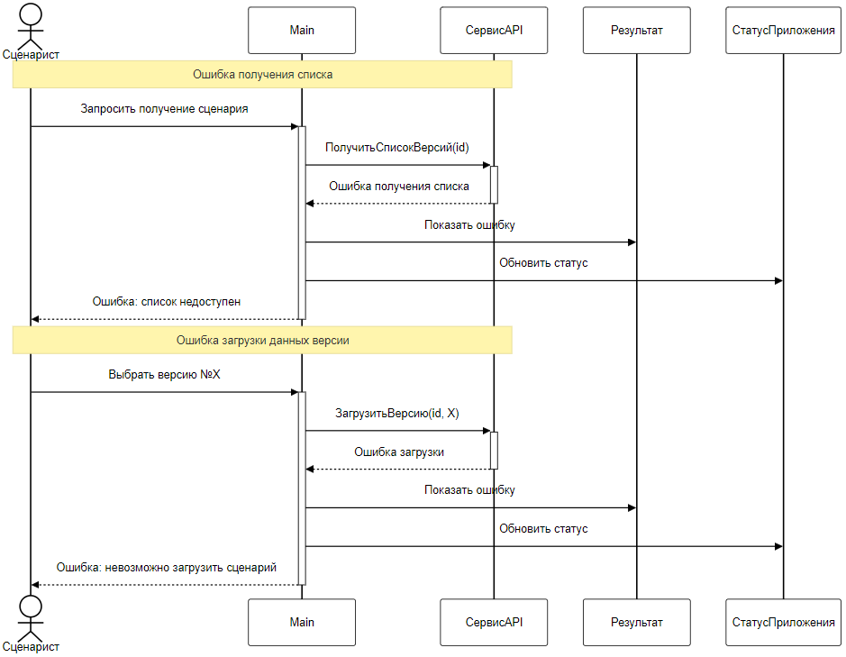
Рис. 22. Диаграмма последовательностей взаимодействия объектов классов пакета «Интерфейс пользователя» ВИ «Получение сценария определённой версии». Прерывание процесса системой

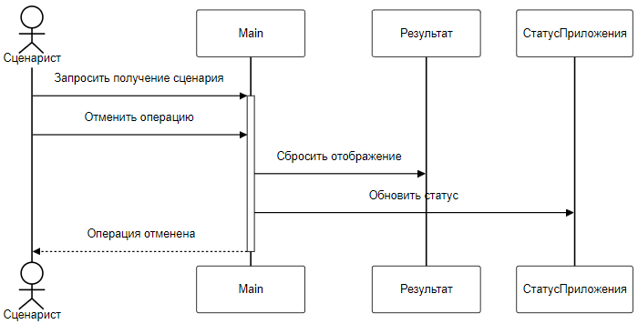
Рис. 23. Диаграмма последовательностей взаимодействия объектов классов пакета «Интерфейс пользователя» ВИ «Получение сценария определённой версии». Прерывание процесса пользователем

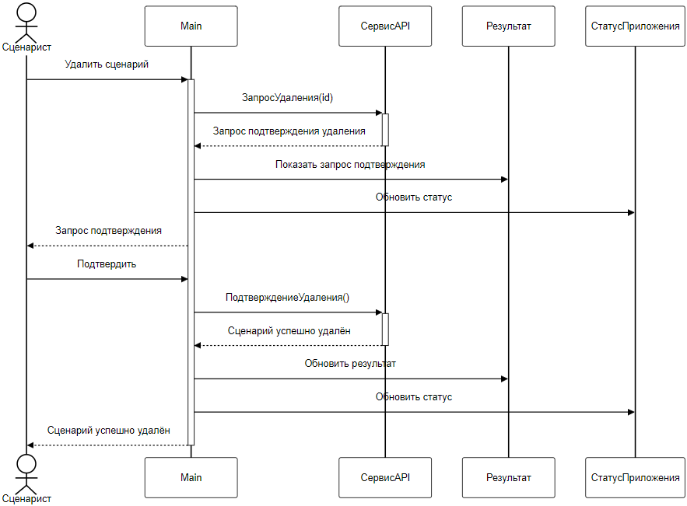
Рис. 24. Диаграмма последовательностей взаимодействия объектов классов «Интерфейс пользователя» ВИ «Удаление сценария». Нормальный ход событий

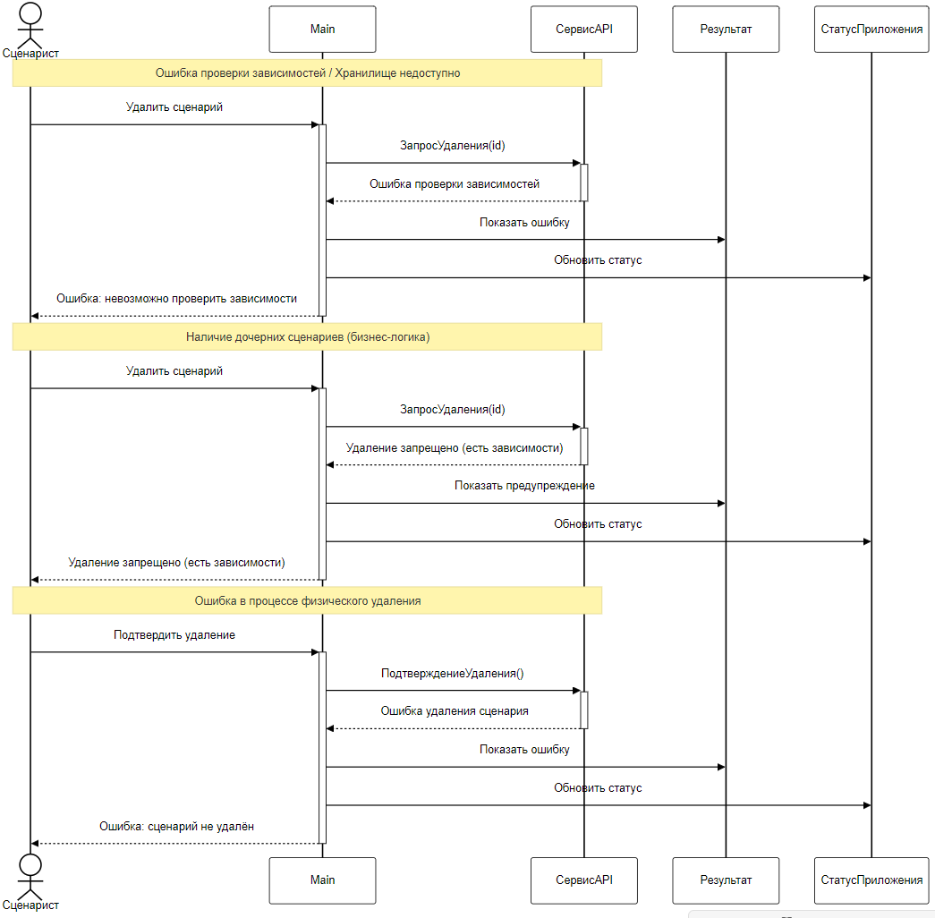
Рис. 25. Диаграмма последовательностей взаимодействия объектов классов «Интерфейс пользователя» ВИ «Удаление сценария». Прерывание системой

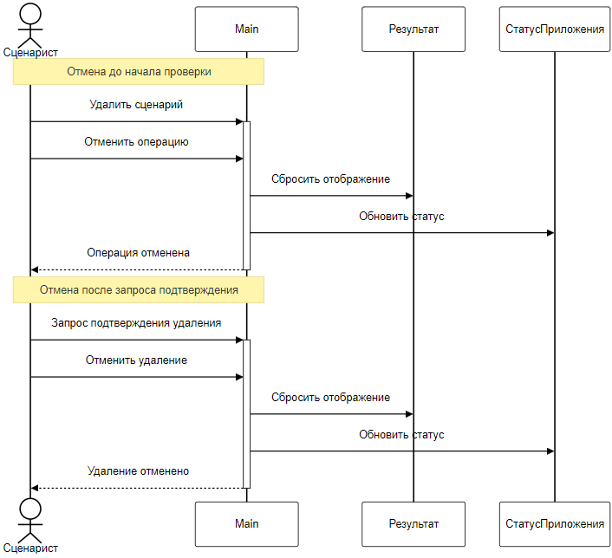
Рис. 26. Диаграмма последовательностей взаимодействия объектов классов «Интерфейс пользователя» ВИ «Удаление сценария». Прерывание процесса пользователем

Уточнённая диаграмма классов
Уточнённая диаграмма классов пакета «Интерфейс пользователя» на рис. ….
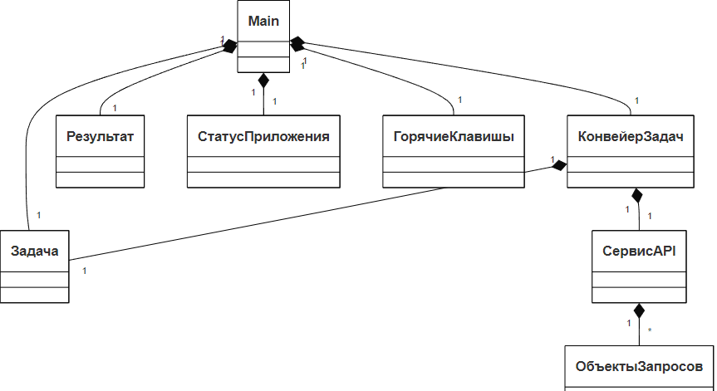
Рис. 27. Уточнённая диаграмма классов пакета «Интерфейс пользователя»

Детальная диаграмма классов
Детальная диаграмма классов – это версия диаграммы классов, в которой показаны не только сами классы и их атрибуты, но и более точные взаимосвязи, методы, ограничения и зависимости между классами [детuml].
Детальная диаграмма классов пакета «Интерфейс пользователя» на рис. …. Описание полей и методов классов представлено в табл. …-….
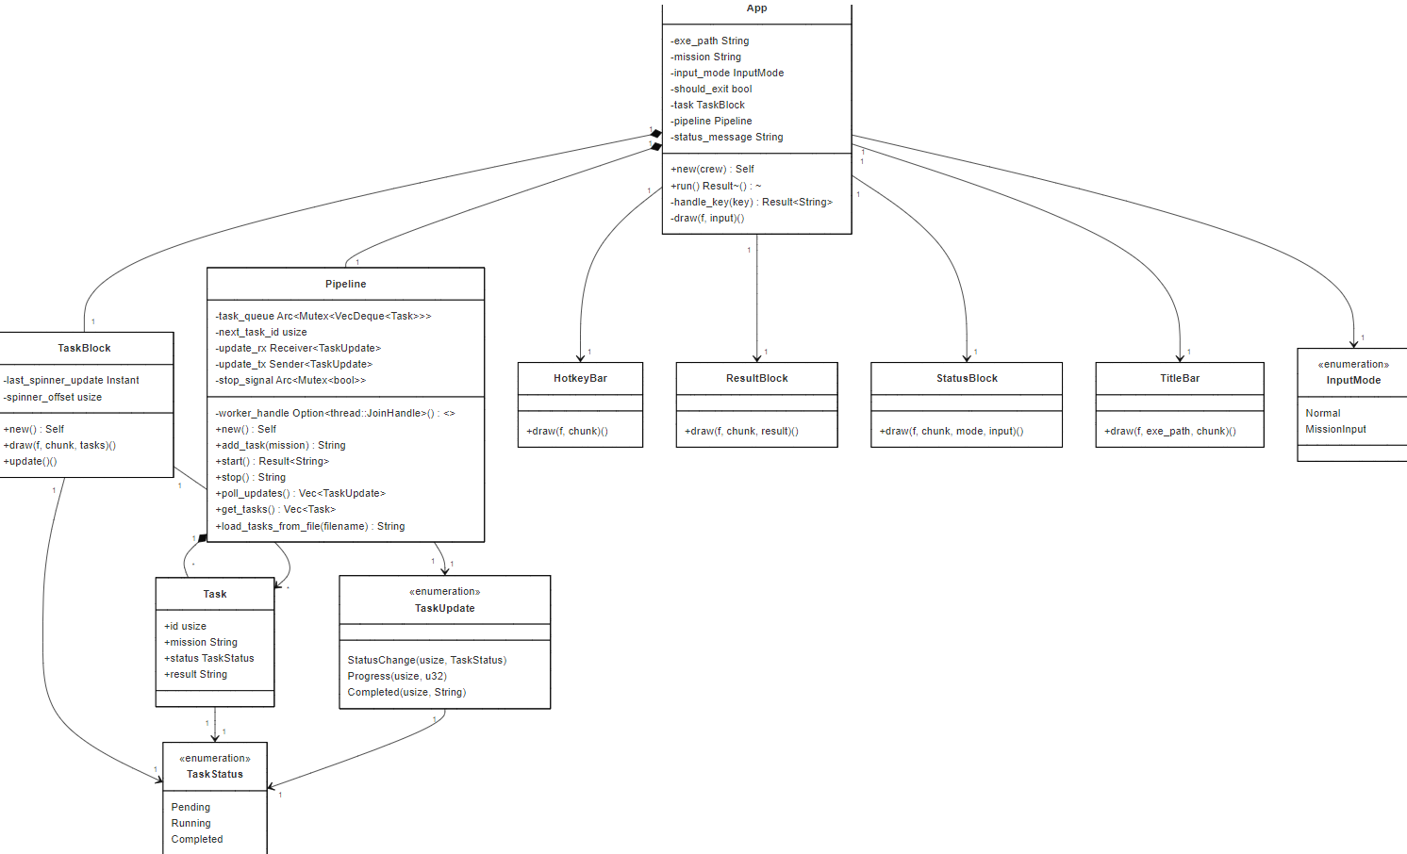
Рис. 28. Детальная диаграмма классов пакета «Интерфейс пользователя»

Таблица …
Описание полей класса «App»
Название | Тип | Описание
exe_path | String | Путь к исполняемому файлу приложения.
mission | String | Текущая вводимая миссия.
input_mode | InputMode | Режим ввода (нормальный или ввод миссии).
should_exit | bool | Флаг завершения работы приложения.
task | TaskBlock | Компонент отображения задач.
pipeline | Pipeline | Конвейер обработки задач.
status_message | String | Текущее статусное сообщение.

Таблица …
Описание методов класса «App»
Название | Параметры | Возвр. знач. | Описание
new | crew | Self | Создать экземпляр приложения.
run | - | Result<()> | Запустить главный цикл приложения.
handle_key | key | Result<String> | Обработать нажатие клавиши.
draw | f, input | () | Отрисовать интерфейс.

Таблица …
Описание полей класса «Pipeline»
Название | Тип | Описание
task_queue | Arc<Mutex<VecDeque<Task>>> | Очередь задач.
next_task_id | usize | Следующий идентификатор задачи.
update_rx | Receiver<TaskUpdate> | Канал получения обновлений задач.
update_tx | Sender<TaskUpdate> | Канал отправки обновлений задач.
worker_handle | Option<thread::JoinHandle<()>> | Дескриптор потока-обработчика.
stop_signal | Arc<Mutex<bool>> | Сигнал остановки потока.

Таблица …
Описание методов класса «Pipeline»
Название | Параметры | Возвр. знач. | Описание
new | - | Self | Создать конвейер.
add_task | mission | String | Добавить задачу в очередь.
start | - | Result<String> | Запустить обработку задач.
stop | - | String | Остановить обработку задач.
poll_updates | - | Vec<TaskUpdate> | Получить накопленные обновления.
get_tasks | - | Vec<Task> | Получить список всех задач.
load_tasks_  from_file | filename | String | Загрузить задачи из файла.

Таблица …
Описание полей класса «TaskBlock»
Название | Тип | Описание
last_spinner_update | Instant | Время последнего обновления спиннера.
spinner_offset | usize | Текущая позиция спиннера.

Таблица …
Описание методов класса «TaskBlock»
Название | Параметры | Возвр. знач. | Описание
new | - | Self | Создать компонент отображения задач.
draw | f, chunk, tasks | () | Отрисовать блок задач.
update | - | () | Обновить анимацию спиннера.

Таблица …
Описание полей класса «Task»
Название | Тип | Описание
id | usize | Уникальный идентификатор задачи.
mission | String | Текст миссии.
status | TaskStatus | Текущий статус задачи.
result | String | Результат выполнения (если завершена).

Таблица …
Описание перечисления «TaskStatus»
Значение | Описание | Значение
Pending | Задача ожидает обработки. | Pending
Running | Задача выполняется. | Running
Completed | Задача завершена. | Completed

Таблица …
Описание перечисления «TaskUpdate»
Значение | Параметры | Описание
StatusChange | id, status | Изменение статуса задачи.
Progress | id, step | Прогресс выполнения задачи.
Completed | id, result | Задача завершена с результатом.

Таблица …
Описание методов класса «HotkeyBar»
Название | Параметры | Возвр. знач. | Описание
draw | f, chunk | () | Отрисовать панель горячих клавиш.

Таблица …
Описание методов класса «ResultBlock»
Название | Параметры | Возвр. знач. | Описание
draw | f, chunk, result | () | Отрисовать блок с результатом.

Таблица …
Описание методов класса «StatusBlock»
Название | Параметры | Возвр. знач. | Описание
draw | f, chunk, mode, input | () | Отрисовать статусную строку.

Таблица …
Описание методов класса «TitleBar»
Название | Параметры | Возвр. знач. | Описание
draw | f, exe_path, chunk | () | Отрисовать заголовочную панель.

Таблица …
Описание перечисления «InputMode»
Значение | Описание
Normal | Обычный режим (навигация).
MissionInput | Режим ввода миссии.

Проектирование классов пакета «Обработка эмбеддингов»

Исходная диаграмма классов
Исходная диаграмма классов пакета «Обработка эмбеддингов» на рис. ….
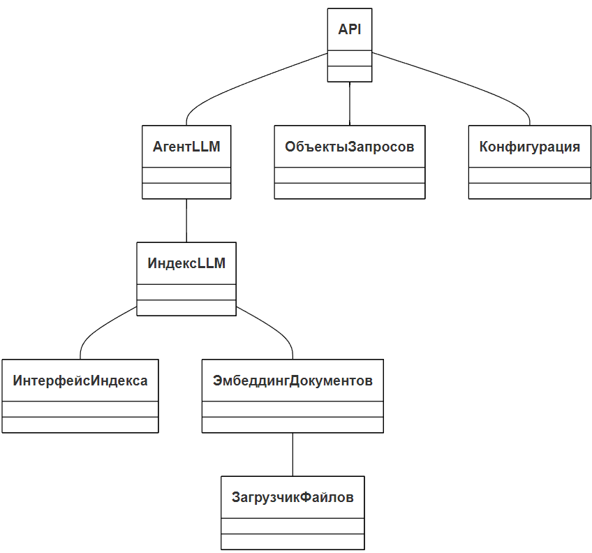
Рис. 29.Исходная диаграмма классов пакета «Обработка эмбеддингов»

Описание классов пакета «Обработка эмбеддингов» представлено в табл. ….
Таблица …
Описание классов пакета «Обработка эмбеддингов»
Класс | Описание
ОбъектыЗапросов | Объекты передачи данных.
API | Прикладной программный интерфейс сервиса.
Конфигурация | Объект с конфигурационными данными при запуске сервиса.
АгентLLM | Возвращает LLM-агента для использования в Чате.
ИндексLLM | Объект, обеспечивающий обработку данных через векторное хранилище.
Эмбеддинг | Объект, обеспечивающий доступ и обработку входных данных.
ЗагрузчикФайлов | Обеспечивает доступ к входным данным из файлового хранилища.

Диаграмма последовательностей взаимодействия объектов классов
Диаграмма последовательностей взаимодействия объектов классов пакета «Обработка эмбеддингов» представлена на рис. …-….
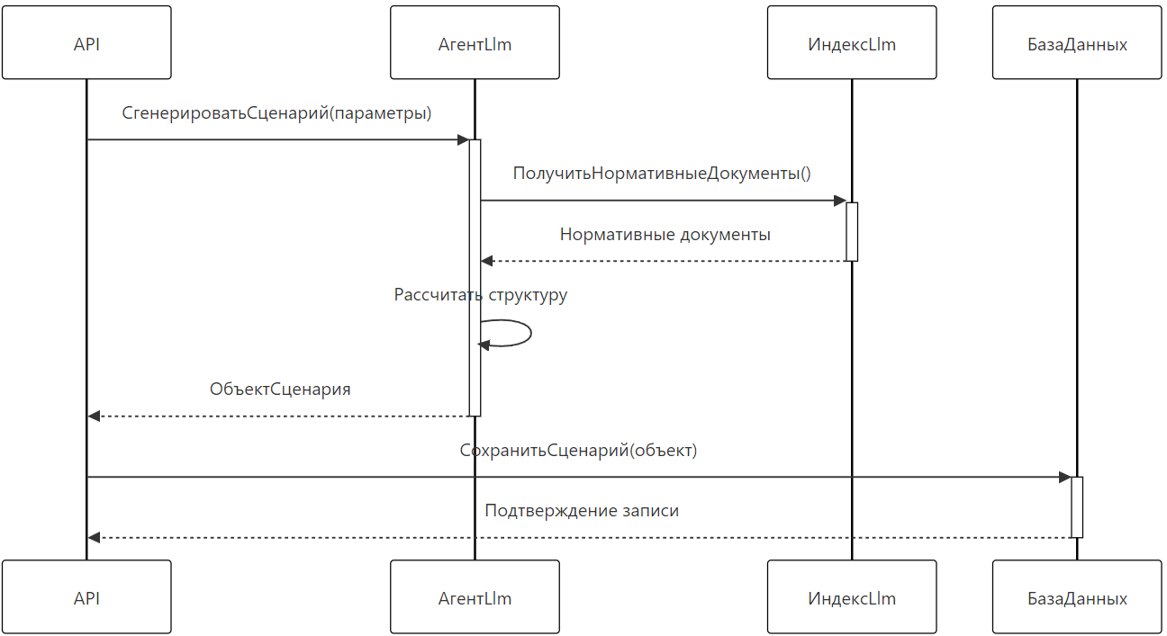
Рис. 30. Диаграмма последовательностей взаимодействия объектов «Обработка эмбеддингов» ВИ «Создание/Изменение сценария». Нормальный ход событий

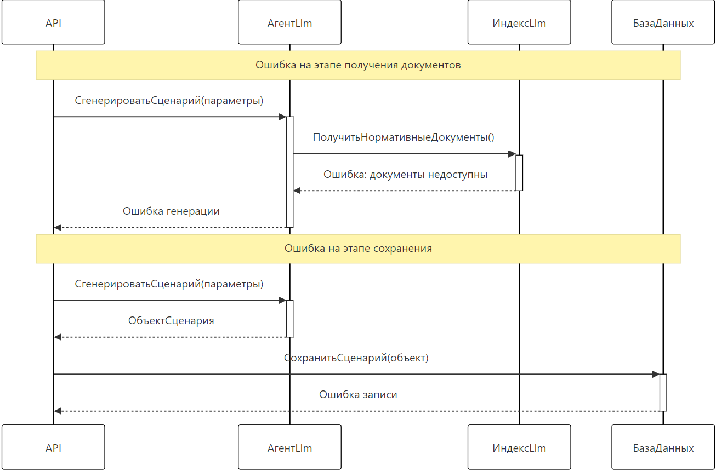
Рис. 31. Диаграмма последовательностей взаимодействия объектов «Обработка эмбеддингов» «Создание/Изменение сценария». Прерывание процесса системой

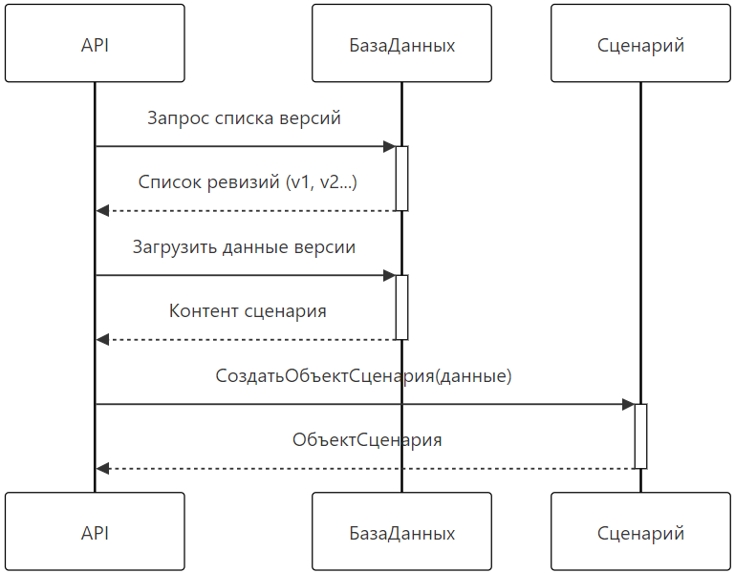
Рис. 32. Диаграмма последовательностей взаимодействия объектов «Обработка эмбеддингов» «Получение сценария определённой версии». Нормальный ход

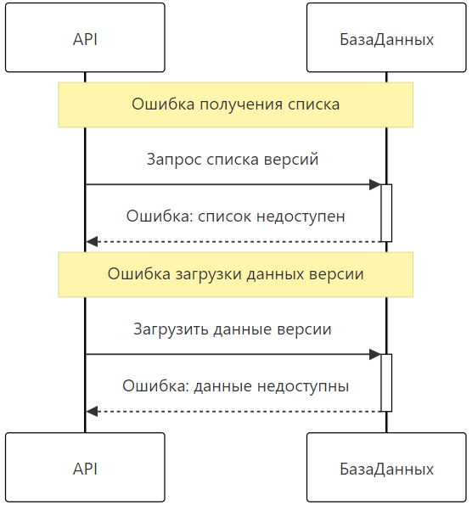
Рис. 33. Диаграмма последовательностей взаимодействия объектов классов пакета «Обработка эмбеддингов» ВИ «Получение сценария определённой версии». Прерывание процесса системой

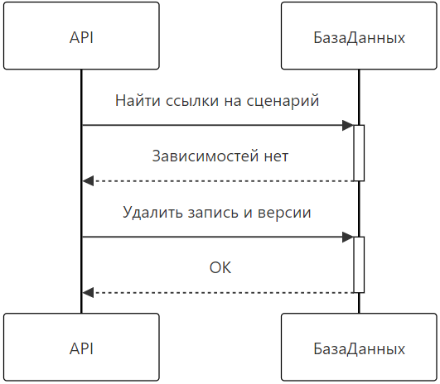
Рис. 34. Диаграмма последовательностей взаимодействия объектов классов «Обработка эмбеддингов» ВИ «Удаление сценария». Нормальный ход событий

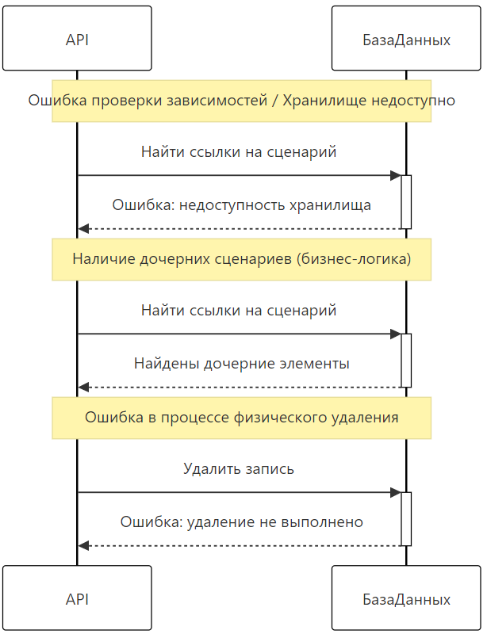
Рис. 35. Диаграмма последовательностей взаимодействия объектов классов «Обработка эмбеддингов» ВИ «Удаление сценария». Прерывание системой

Уточнённая диаграмма классов
Уточнённая диаграмма классов пакета «Обработка эмбеддингов» на рис. ….
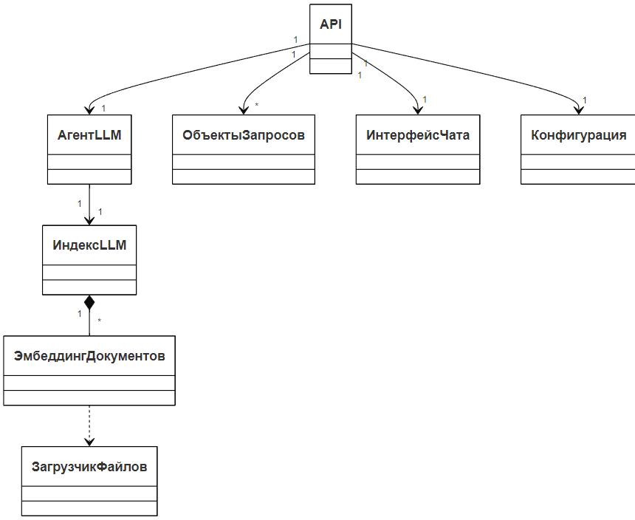
Рис. 36. Уточнённая диаграмма классов пакета «Обработка эмбеддингов»

Детальная диаграмма классов
Детальная диаграмма классов пакета «Обработка эмбеддингов» представлена на рис. …. Описание полей и методов классов представлено в табл. …-….
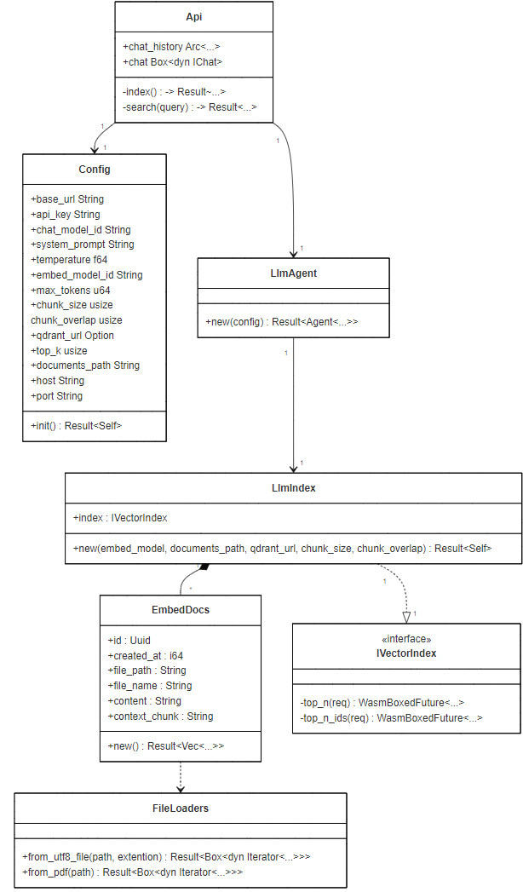
Рис. 37. Детальная диаграмма классов пакета «Обработка эмбеддингов»

Таблица …
Описание полей класса «Config»
Название | Тип | Описание
base_url | String | Базовый URL LLM/API сервиса.
api_key | String | Ключ доступа к API.
chat_model_id | String | Идентификатор чат-модели.
system_prompt | String | Системный промпт для модели.
temperature | f64 | Параметр случайности генерации.
embed_model_id | String | Идентификатор модели эмбеддингов.
max_tokens | u64 | Максимум токенов ответа.
chunk_size | usize | Размер чанка документа.
chunk_overlap | usize | Перекрытие чанков.
qdrant_url | Option<String> | URL хранилища векторов Qdrant.
top_k | usize | Количество результатов поиска.
documents_path | String | Путь к документам.
host | String | Хост веб-сервиса.
port | String | Порт веб-сервиса.

Таблица …
Описание методов класса «Config»
Название | Параметры | Возвр. знач. | Описание
init | - | Result<Self> | Получить данные конфига из окружения.

Таблица …
Описание полей класса «LlmIndex»
Название | Тип | Описание
index | IVectorIndex | Экземпляр векторного индекса.

Таблица …
Описание методов класса «LlmIndex»
Название | Параметры | Возвр. знач. | Описание
new | embed_model, documents_path, qdrant_url, chunk_size, chunk_overlap | Result<Self> | Создать индекс эмбеддингов.

Таблица …
Описание полей класса «EmbedDocs»
Название | Тип | Описание
id | Uuid | Уникальный идентификатор записи.
created_at | i64 | Время создания Unix timestamp.
file_path | String | Полный путь к файлу.
file_name | String | Имя файла.
content | String | Исходное содержимое.
context_chunk | String | Фрагмент текста для индексации.

Таблица …
Описание методов класса «EmbedDocs»
Название | Параметры | Возвр. знач. | Описание
new | - | Result<Vec<...>> | Загрузить документы и сформировать записи эмбеддингов.

Таблица …
Описание методов класса «FileLoaders»
Название | Параметры | Возвр. знач. | Описание
from_utf8_file | path, extention | Result<Box<dyn Iterator<...>>> | Загрузить UTF-8 файл.
from_pdf | path | Result<Box<dyn Iterator<...>>> | Извлечь текст из PDF.

Таблица …
Описание методов класса «IVectorIndex»
Название | Параметры | Возвр. знач. | Описание
top_n | req | WasmBoxedFuture<...> | Получить top-N ближайших документов.
top_n_ids | req | WasmBoxedFuture<...> | Получить идентификаторы top-N документов.

Таблица …
Описание полей класса «Api»
Название | Тип | Описание
chat_history | Arc<...> | Общая история чата.
chat | Box<dyn IChat> | Реализация чат-интерфейса.

Таблица …
Описание методов класса «Api»
Название | Параметры | Возвр. знач. | Описание
index | - | Result<...> | Инициализировать индекс.
search | query | Result<...> | Выполнить поиск по индексу.

Таблица …
Описание методов класса «LlmAgent»
Название | Параметры | Возвр. знач. | Описание
new | config | Result<Agent<...>> | Создать LLM-агент на основе конфигурации.

Построение диаграммы компонентов
Диаграмма компонентов – это UML-диаграмма, которая показывает структуру системы на уровне компонентов и их взаимосвязи. Она используется для моделирования физической архитектуры системы, отображая, из каких модулей или компонентов состоит система, как они взаимодействуют и какие интерфейсы используют для связи друг с другом.
Модулем называют автономно компилируемую программную единицу (программу с единой точкой входа или библиотеку) [иванова, с.32].
Диаграмма компонентов разрабатываемого ПО представлена на рис. ….
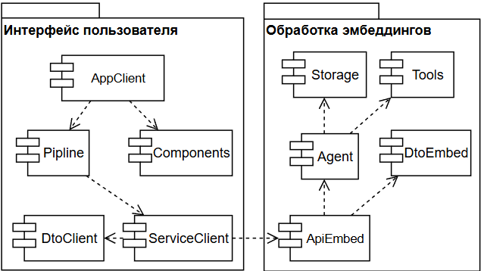
Рис. 38. Диаграмма компонентов

Описание компонентов разрабатываемой ИС представлено в табл. ….
Таблица …
Описание компонентов системы
Компонент | Назначение | Входные данные | Выходные данные
AppClient | Обработка пользовательских действий. | Команды пользователя. | Данные для отрисовки пользователю.
Components | Отрисовка пользовательского интерфейса. | Данные для отрисовки пользователю. | Пользовательский интерфейс.
DtoClient | Типы клиента для передачи в сеть. | Ответ от сервера. | Тип для передачи на сервер.
Pipline | Обслуживание задач ввода. | Темы сценариев и команды. | Сценарии и промежуточные ответы.
ServiceClient | Обработка сетевых запросов клиента. | Пользовательский ввод. | Тип для пользовательского вывода.
Agent | Создание LLM-агентов. | Конфигурация. | Агент любого провайдера.
Storage | Обработка эмбеддингов. | Конфигурация. | Векторное хранилище любого провайдера.
Tools | Инструменты LLM-агентов. | Выбор инструмента. | Набор инструментов.
DtoEmbed | Типы сервера эмбеддингов для передачи данных в сеть. | Пользовательский ввод. | Тип для пользовательского вывода
ApiEmbed | Обработка сетевых запросов сервера эмбеддингов | Пользовательский ввод. | Тип для пользовательского вывода

Подробные спецификации компонентов приведены в табл. …-…. Подробнее про состав компонентов описано в «Приложении …. Текст программы».
Таблица …
Спецификации компонента «…»
Функция или свойство | Назначение

Проектирование интерфейса пользователя

Построение графа диалога
Понятие диалога
Понятие графа диалога

Диалог — это процесс обмена информацией между пользователем и программной системой, осуществляемый через интерактивный терминал и по определённым правилам.
Тип диалога определяет, кто из «собеседников» управляет процессом обмена информацией. Соответственно различают два типа диалога: управляемые программой и управляемые пользователем.
Диалог, управляемый программой, предусматривает наличие жёсткого, линейного или древовидного, то есть включающего возможные альтернативные варианты, сценария диалога, заложенного в программное обеспечение. Такой диалог обычно сопровождают большим количеством подсказок, которые уточняют, какую информацию необходимо вводить на каждом шаге.
Диалог, управляемый пользователем, подразумевает, что сценарий диалога зависит от пользователя, который применяет систему для выполнения необходимых ему операций. При этом система обеспечивает возможность реализации различных пользовательских сценариев.
Граф диалога – ориентированный взвешенный граф, каждой вершине которого соответствует определённое состояние диалога, характеризующееся набором доступных пользователю действий. Дуги, исходящие из вершин, показывают возможные изменения состояний при выполнении пользователем указанных действий. Таким образом, граф представляет собой набор состояний системы, между которыми в ходе диалога при определенных условиях осуществляются переходы.
Граф диалога программы представлен на рис. ….
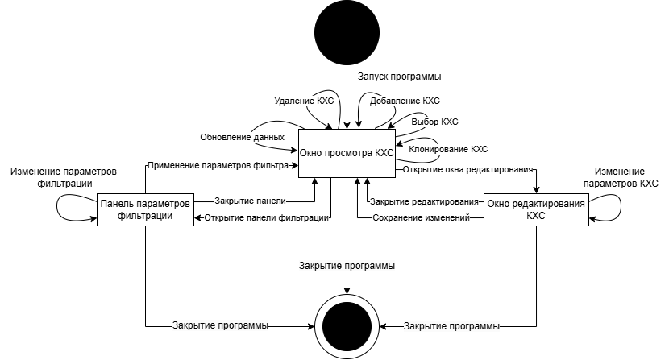
Рис. 40. Граф диалога проекта

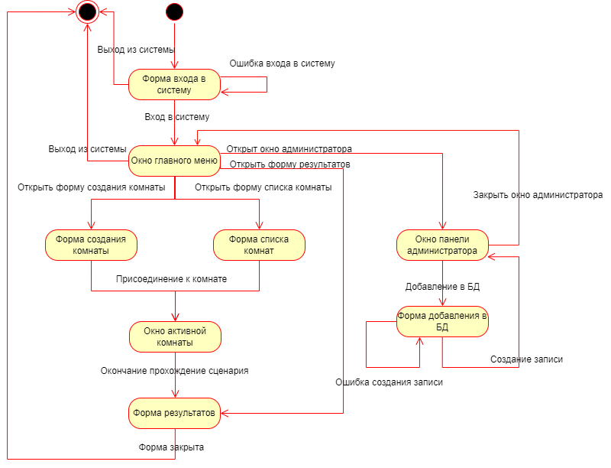
Рис. 58. Граф диалога

Разработка форм ввода-вывода информации
Примеры окон приложения с вводом-выводом

Разработка форм ввода-вывода информации
Формы ввода-вывода разрабатываемой ИС представляют собой однооконный пользовательский интерфейс, управление которым ведётся через список «горячих клавиш» и поля ввода темы сценария (рис. 40).
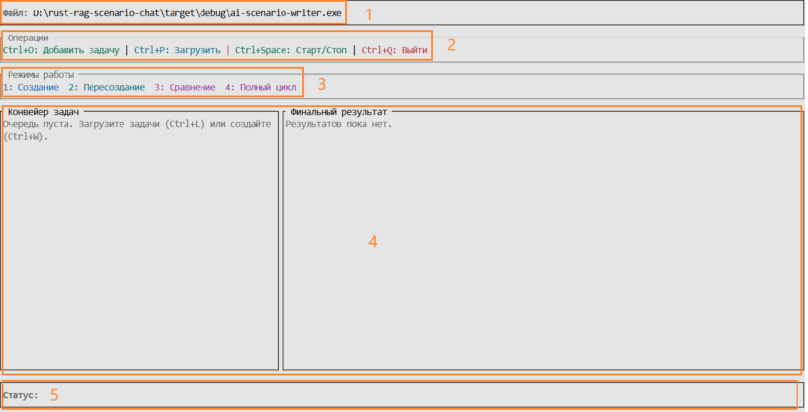
Рис. 41. Нумерация элементов основного окна

Описание элементов интерфейса (выделены прямоугольниками):
- строка заголовка: путь к исполняемому файлу;
- строка операций: список горячих клавиш для работы с конвейером;
- строка режима работы: список горячих клавиш для смены режима работы с LLM-агентом;
- конвейер задач и окно вывода результата работы программы;
- строка статуса: сообщения пользователю.

Выбор стратегии тестирования, разработка тестов, программа и методика испытаний
Объектом испытаний является система ….
Цели испытаний:
- нахождение ошибок в программе;
- проверка правильности работы отдельных функций программы;
- проверка соответствия, разрабатываемого ПО требованиям, заявленным в прил. 1.
- тд…

Объект и цель испытаний
Объектом испытаний является система создания сценариев с использованием технологий искусственного интеллекта для АО «НИУИФ».
Цели испытаний:
- нахождение и отладка ошибок в работе методов объектов модулей;
- проверка взаимодействия модулей друг с другом;
- приведение разрабатываемой ИС в соответствие минимальным требованиям, заявленным в «Приложении 1. Техническое задание».

Требования к аппаратно-программному обеспечению
Предъявляются следующие требования:
Требования к функциональным характеристикам
Требования к надёжности
Требования к составу и параметрам технических средств
Требования к программной документации
На чём тестировали, как, какой состав программных средств.

Предъявляются следующие требования:
- требования к функциональным характеристикам;
- требования к надёжности;
- требования к составу и параметрам технических средств;
- требования к программной документации.
— Требования к функциональным характеристикам
Система должна поддерживать генерацию ответа по запросу пользователя на основе выбранной темы/установки/процесса и выбранного набора источников.
Система должна формировать линейный сценарий обучения как упорядоченный список шагов (действий) с атрибутами в соответствии с внутренней схемой данных ответа (входной формат тренажёра).
Система должна поддерживать «продолжение сценария» (добавление шагов к текущему) и «перегенерацию выделенного фрагмента» (замена выбранных шагов по ключевым словам/меткам).
Управление данными файлового хранилища должно:
- предоставлять возможность подключать и индексировать корпоративные источники знаний: текстовые документы (DOCX, PDF, TXT), таблицы (XLSX), HTML/вики-выгрузки, существующие файлы сценариев;
- настраивать точность поиска контекста;
- обеспечивать преобразование документов в пригодный формат для использования LLM-агентом (дата загрузки, подразделение/цех/отдел, содержимое, связь с документами, похожими по содержимому, и прочее);
- для каждого ответа LLM-агента сохранять список использованных источников (идентификаторы документов, фрагменты/ссылки на фрагменты);
- обеспечивать поддержку провайдеров LLM-агентов: Ollama, OpenRouter, OpenAI, HuggingFace, Qwen, Gemini;
- обеспечивать настройку формата вывода.

— Требования к надёжности
Предъявляются следующие требования надёжности к ПО:
- обработка ошибок: ошибки чтения/записи файлов, повреждение индекса, недоступность подключения LLM, отсутствие прав доступа к каталогам;
- выдача понятного сообщения при ошибках, связанных с LLM-агентом, и предложение действий: повторить, сменить режим поиска, продолжить без ИИ;
- обеспечение целостности файловых данных при пользовательском вводе;
- пользовательские прерывания не должны негативно влиять на сервер по управлению данными файлового хранилища.
— Требования к составу и параметрам технических средств
ЭВМ должна соответствовать следующим минимальным параметрам:
- 64-разрядный (x64) 4-х ядерный процессор с тактовой частотой 3 ГГц;
- 32 Гб ОЗУ, 1 Тб свободного места на накопителе (HDD, SSD);
- графическое устройство DirectX 9 с драйвером WDDM 1.0 или более поздней версии;
- поддержка клавиатуры и компьютерной мыши;
- поддержка монитора разрешением 1920×1080 пикселей.
— Требования к программной документации
Программная документация должна включать в себя следующие элементы:
- Расчётно-пояснительная записка;
- Техническое задание;
- Схемы и/или диаграммы;
- Текст программы;
- Спецификации;
- Руководство пользователя.
РПЗ оформляется в соответствии с основными требованиями, изложенными в методических указаниях к самостоятельной работе студента, и по действующим стандартам на создание документации к программному обеспечению (ЕСПД) [ершоввино].
Документация оформляется на листах формата А4 по действующим стандартам на создание документации к программному обеспечению (ЕСПД).

Состав, порядок и методы испытаний
Для проверки работоспособности разрабатываемого ПО определён следующий состав мероприятий по тестированию:
- автономное (функциональное) – проверка отдельных классов и методов;
- комплексное (модульное) – проверка взаимодействия модулей;
- приёмочное (системное) – проверка полного цикла генерации сценария от отправки запроса до получения сценария на соответствие требованиям ТЗ.
Для тестирования программной документации использовался метод ручного контроля.
Тестирование проводилось на ПК со следующими характеристиками:
- процессор: Intel i5-10100F (4 ядра, 2.5 ГГц);
- видеокарта: RTX 1060;
- ОЗУ: 16 ГБ;
- накопитель: SSD 1 ТБ;
- ОС: Windows 10 Домашняя;
- монитор: 1920×1080.
Тестирование на ОС Astra Linux пока не проводилось.
Методы испытаний в ВКР …

Методы тестирования:
• Для автономного тестирования применялись методы функционального тестирования:
эквивалентное разбиение — при проверке корректности регистрационных данных, ответов опросника и допустимых входных значений;
анализ граничных значений — при проверке пороговых условий, в частности логики шкалы лжи, граничного числа вопросов и переходов между сценами;
анализ причинно-следственных связей — при проверке зависимости между результатами опросника и автоматическим выбором сценария;
предположение об ошибке — при проверке наиболее вероятных сбоев, связанных с повторной отправкой формы, некорректным запуском мини-игры, ошибками загрузки сцен и генерации сертификата.
• Для комплексного тестирования применялись методы функционального тестирования, ориентированные на проверку взаимодействия модулей системы. Основной акцент был сделан на эквивалентном разбиении, анализе граничных значений и предположении об ошибке при проверке переходов между регистрацией, опросником, сценарием, мини-игрой и модулем генерации сертификата. По лекциям именно на стадии комплексного тестирования структурные методы практически не используются, а основной упор делается на функциональные проверки.
• Для системного (оценочного) тестирования применялись тестирование пользовательского интерфейса, тестирование удобства использования, тестирование конфигурации оборудования, тестирование документации и тестирование производительности, поскольку эти виды проверок относятся к тестированию системы в целом на соответствие основным требованиям.

Предъявляются следующие требования:
- требования к функциональным характеристикам;
- требования к надёжности;
- требования к составу и параметрам технических средств;
- требования к программной документации.
— Требования к функциональным характеристикам
Система должна поддерживать генерацию ответа по запросу пользователя на основе выбранной темы/установки/процесса и выбранного набора источников.
Система должна формировать линейный сценарий обучения как упорядоченный список шагов (действий) с атрибутами в соответствии с внутренней схемой данных ответа (входной формат тренажёра).
Система должна поддерживать «продолжение сценария» (добавление шагов к текущему) и «перегенерацию выделенного фрагмента» (замена выбранных шагов по ключевым словам/меткам).
Управление данными файлового хранилища должно:
- предоставлять возможность подключать и индексировать корпоративные источники знаний: текстовые документы (DOCX, PDF, TXT), таблицы (XLSX), HTML/вики-выгрузки, существующие файлы сценариев;
- настраивать точность поиска контекста;
- обеспечивать преобразование документов в пригодный формат для использования LLM-агентом (дата загрузки, подразделение/цех/отдел, содержимое, связь с документами, похожими по содержимому, и прочее);
- для каждого ответа LLM-агента сохранять список использованных источников (идентификаторы документов, фрагменты/ссылки на фрагменты);
- обеспечивать поддержку провайдеров LLM-агентов: Ollama, OpenRouter, OpenAI, HuggingFace, Qwen, Gemini;
- обеспечивать настройку формата вывода.

— Требования к надёжности
Предъявляются следующие требования надёжности к ПО:
- обработка ошибок: ошибки чтения/записи файлов, повреждение индекса, недоступность подключения LLM, отсутствие прав доступа к каталогам;
- выдача понятного сообщения при ошибках, связанных с LLM-агентом, и предложение действий: повторить, сменить режим поиска, продолжить без ИИ;
- обеспечение целостности файловых данных при пользовательском вводе;
- пользовательские прерывания не должны негативно влиять на сервер по управлению данными файлового хранилища.
— Требования к составу и параметрам технических средств
ЭВМ должна соответствовать следующим минимальным параметрам:
- 64-разрядный (x64) 4-х ядерный процессор с тактовой частотой 3 ГГц;
- 32 Гб ОЗУ, 1 Тб свободного места на накопителе (HDD, SSD);
- графическое устройство DirectX 9 с драйвером WDDM 1.0 или более поздней версии;
- поддержка клавиатуры и компьютерной мыши;
- поддержка монитора разрешением 1920×1080 пикселей.
— Требования к программной документации
Программная документация должна включать в себя следующие элементы:
- Расчётно-пояснительная записка;
- Техническое задание;
- Схемы и/или диаграммы;
- Текст программы;
- Спецификации;
- Руководство пользователя.
РПЗ оформляется в соответствии с основными требованиями, изложенными в методических указаниях к самостоятельной работе студента, и по действующим стандартам на создание документации к программному обеспечению (ЕСПД) [ершоввино].
Документация оформляется на листах формата А4 по действующим стандартам на создание документации к программному обеспечению (ЕСПД).

Состав, порядок и методы испытаний
Для проверки работоспособности разрабатываемого ПО определён следующий состав мероприятий по тестированию:
- автономное (функциональное) – проверка отдельных классов и методов;
- комплексное (модульное) – проверка взаимодействия модулей;
- приёмочное (системное) – проверка полного цикла генерации сценария от отправки запроса до получения сценария на соответствие требованиям ТЗ.
Для тестирования программной документации использовался метод ручного контроля.
Тестирование проводилось на ПК со следующими характеристиками:
- процессор: Intel i5-10100F (4 ядра, 2.5 ГГц);
- видеокарта: RTX 1060;
- ОЗУ: 16 ГБ;
- накопитель: SSD 1 ТБ;
- ОС: Windows 10 Домашняя;
- монитор: 1920×1080.
Тестирование на ОС Astra Linux пока не проводилось.

Результаты проведения испытаний
…
Протокол тестирования
Таблица Тестирование модулей
Таблица Тестирование разработанного ПО на выполнение требований к функциональным характеристикам
Таблица Тестирование разработанного ПО на выполнение требований к надёжности
Протестировать на оборудовании, ниже требований
…
Результаты тестирования модулей представлены в табл. ….
Таблица …
Тестирование модулей
Дата и время тестирования | Модуль | Кто проводил тестирование | Способ тестирования | Результат
30.03.2026 | Tools | Мухин М.А. | Функциональное | Провал: структура вывода не соответствует требованиям
02.04.2026 | ApiEmbed | Микуцких Г.А. | Функциональное | Успех: сервер эмбеддингов запускается и обрабатывает запросы
07.05.2026 | Pipline | Микуцких Г.А. | Функциональное | Успех: конвейер задач создаётся
02.04.2026 | Agent | Микуцких Г.А. | Функциональное | Успех: Агенты разных провайдеров успешно создаются
17.04.2026 | Storage | Микуцких Г.А. | Функциональное | Успех: БД Qdrant обрабатывает данные по сети
12.05.2026 | Tools | Микуцких Г.А. | Функциональное | Успех: ошибки исправлены

Результаты тестирования ПО на выполнение требований к функциональным характеристикам представлены в табл. ….
Таблица …
Тестирование ПО на выполнение требований к функциональным характеристикам
Дата и время тестирования | Тестируемое требование из ТЗ | Кто проводил тестирование | Способ тестирования | Результат
30.03.2026 | Создание сценария согласно предоставленным данным | Мухин М.А. | Модульное | Провал: структура вывода не соответствует требованиям в системном промте
1.04.2026 | Ответ на вопрос согласно предоставленным данным | Мухин М.А. | Модульное | Успех
15.04.2026 | Запись в БД и чтение из БД связных сущностей | Микуцких Г.А. | Модульное | Успех: id во вложенных структурах преобразуются в объекты
30.04.2026 | Поддержка разных провайдеров LLM-агентов | Микуцких Г.А. | Модульное | Успех: обеспечена поддержка провайдеров Ollama, OpenRouter, OpenAI, HuggingFace, Qwen, Gemini
12.05.2026 | Перегенерация сценария | Мухин М.А. | Модульное | Провал: LLM изменила предыдущий сценарий в запрещённых местах
12.05.2026 | Создание сценария согласно предоставленным данным | Микуцких Г.А. | Модульное | Успех
12.05.2026 | Настройка точности поиска контекста | Мухин М.А. | Системное | Успех: конфигурационный файл напрямую влияет на качество ответа

Результаты тестирования ПО на выполнение требований к надёжности представлены в табл. ….
Таблица …
Тестирование разработанного ПО на выполнение требований к надёжности
Дата и время тестирования | Тестируемое требование из ТЗ | Кто проводил тестирование | Способ тестирования | Результат
01.05.2026 | Обработка ошибок: программы и LLM | Мухин М.А. | Системное | Провал: пользовательский ввод нарушил работу конвейера задач
12.05.2026 | Обеспечение целостности файловых данных при пользовательском вводе | Мухин М.А. | Системное | Успех: файлы не перезаписываются, а создаются их обновлённые копии
12.05.2026 | Обработка ошибок: программы и LLM | Мухин М.А. | Системное | Успех

Общая оценка испытаний позволяет сделать вывод о том, что система готова к внедрению с учётом внесения необходимых доработок и дальнейшего мониторинга её работы в реальных условиях.

Технико-экономическое обоснование выполняемой работы
…

В рамках УПП
Любое техническое или программное решение предполагает вложение финансовых средств, отсюда возникает вопрос рационального их применения и выбора из многообразных способов решения задачи наиболее эффективного. Эффективность – широкое социально-экономическое понятие, предполагающее наличие положительных результатов, полезного эффекта, отдачи от всех средств, вложенных в разработку и внедрение проекта.

Организация работ
…

… Список задач
Трудовые – человеки (ты, научный руководитель, [ручной тестировщик, автотестировщик, …])
Материальные – комрьютер, Интернет + мобильный, книги (платно?), …

Работа с ресурсами
…

Диаграмма Ганта
…
Параллельные работы: 1.1-1.3, 1.5-1.6.2, …

Критический путь проекта
… Критический путь — это …
Не должен совпадать с д. Ганта

Расчёт себестоимости продукта
…

Подсчёт самостоятельный, не из MS Project
З/п в час (ставка), Фонд рабочего времени в месяц, ч., Таблица Данные по заработной плате, Затраты на использование машинного времени, Стоимость одного часа машинного времени, И тд…
Найти проценты от общей зп и в пенсионный фонд
Посчитать себе зарплату за 4 месяца, ставка руководителя 44300 оклад
Затраты на использование машинного времени
Количество рабочих дней в году с февраля до июня
Не надо стоимость помещения брать дорогую квартиру. Только комната
Норматив прибыли 20%

Расчёт цены программного продукта
…

Сетевой график по методике в Excel

Расчёт экономической эффективности
…

Эффективность – это мера соотношения затрат и результатов функционирования программного средства.
Экономический эффект – это результат внедрения некоторого мероприятия, выраженный в стоимостной форме в виде экономии от его осуществления.
… Годовой экономический эффект
Срок окупаемости – это величина, обратная коэффициенту эффективности. Представляет собой период времени, в течение которого затраты на программное средство окупятся полученным эффектом.
Срок службы по 1-2 года, не больше 3 лет окупаемости

Заключение
В результате выполнения работы была разработана спецификация и архитектура разрабатываемого ПО, предназначенного для использования технологии RAG при генерации ответа LLM на основе нормативной документации целевого цеха. Было выполнено следующее:
- Сравнительный анализ аналогов проектируемой системы.
- Выбор технологии, среды и языка программирования.
- Анализ процесса обработки информации, выбор структур данных для её хранения, выбор методов и алгоритмов решения задачи.
- Разработка спецификаций проектируемой системы.
- Разработка пакетов «Обработка эмбеддингов» и «Обработка промежуточных результатов».
- Тестирование модулей на соответствие требованиям заказчика.
В рамках пакета «Обработка эмбеддингов» реализованы ключевые элементы, необходимые для взаимодействия с LLM: дополнение запроса пользователя из RAG, получение ответа от LLM, включение векторной БД Qdrant/ОЗУ.
В рамках пакета «Обработка промежуточных результатов» реализованы ключевые элементы, необходимые для взаимодействия с базой данных: CRUD-операции над сущностями предметной области, валидация входных данных, специфичные запросы с сортировкой, API с открытой документацией.
Таким образом, создана компонентная база, которую можно расширить без переработки всей структуры. Определены следующие точки развития:
- реализация микросервиса для обеспечения взаимодействия с LLM-агентом через графический интерфейс и построения наглядного дерева решений;
- реализация пересчёта индекса векторного хранилища по команде без остановки микросервиса «Обработки эмбеддингов»;
- обработка коллекций из разных источников разными поставщиками векторных БД (без развёртывания отдельных сервисов, вроде SQLite).

В результате выполнения выпускной квалификационной работы было создано программное обеспечение «…». В ходе выполнения были выполнены следующие этапы при создании системы:
- Анализ зарубежных и отечественных аналогов.
- Проектирование программного обеспечения.
- Тестирование модулей, требований и надёжности.
- Создание плана организации работ.
- Расчёт стоимости, себестоимости и срока окупаемости программного обеспечения для заказчика «…».
Показатели качества выполненной работы:
- …
- …
- …
- …
- …
В итоге выполнения ВКР было спроектировано, реализовано программное обеспечение ….
Данная работа позволит ….
Программа написана на ....
На данный момент проект передан заказчику для внедрения на производство.
В ходе работы над выпускной квалификационной работой были приобретены следующие компетенции:
- способен понимать принципы работы современных информационных технологий и программных средств, в том числе отечественного производства, и использовать их при решении задач профессиональной деятельности;
- способен решать стандартные задачи профессиональной деятельности на основе информационной и библиографической культуры с применением информационно - коммуникационных технологий и с учётом основных требований информационной безопасности;
- способен участвовать в разработке стандартов, норм и правил, а также технической документации, связанной с профессиональной деятельностью;
- способен инсталлировать программное и аппаратное обеспечение для информационных и автоматизированных систем;
- способен разрабатывать алгоритмы и программы, пригодные для практического использования, применять основы информатики и программирования к проектированию, конструированию и тестированию программных продуктов;
- способен применять в практической деятельности основные концепции, принципы, теории и факты, связанные с информатикой;
- способен осуществлять поиск, хранение, обработку и анализ информации из различных источников и баз данных, представлять её в требуемом формате с использованием информационных, компьютерных и сетевых технологий;
- способен принимать участие в управлении проектами по созданию и развитию технологий и систем искусственного интеллекта на стадиях их жизненного цикла;
- способен интегрировать программные модули и компоненты и верифицировать выпуски программного продукта;
- способен разрабатывать требования и проектировать программное обеспечение;
- способен участвовать в решении профессиональных проектных задач, выбирать и реализовывать командную роль в работе над проектом в соответствии с приоритетами собственной деятельности;
- способен классифицировать и идентифицировать задачи искусственного интеллекта, выбирать адекватные методы и инструментальные средства решения задач искусственного интеллекта;
- способен разрабатывать и тестировать программные компоненты решения задач в системах искусственного интеллекта;
- способен осуществлять концептуальное моделирование проблемной области и проводить формализацию представления;
- способен разрабатывать и применять методы машинного обучения для решения задач;
- способен использовать инструментальные средства для решения задач машинного обучения;
- способен создавать и поддерживать системы искусственного интеллекта на основе нейросетевых моделей и методов;
- способен осуществлять сбор и подготовку данных для систем искусственного интеллекта.

Список литературы
- ГОСТ 33707— 2016 (ISO/IEC 2382:2015) [ГОСТ33707]
- Берг, Дмитрий Борисович. Управление жизненным циклом информационных систем : учебное пособие / Д.Б. Берг, О.М. Зверева, А.Ю. Вишнякова ; М-во науки и высшего образования РФ. — Екатеринбург : Изд-во Урал. ун-та, 2022.— 94 с. [жцпо]
- Буч, Г., Язык UML. Руководство пользователя / Грейди Буч, Джеймс Рамбо, Айвар Джекобсон. – М.: ДМК, 2015. – 432 с. [Яuml]
- Галимянов, Ф.А. Архитектура информационных систем // Галимянов Ф.А. – Казань: Казан. ун-т, 2019. – 117 с. [архинсис]
- Девяткин, Д. А. Построение ансамблей деревьев решений с использованием линейных и нелинейных разделителей : дис. на соискание учёной степени канд. физ.-мат. наук : 2.3.5 / Девяткин Дмитрий Алексеевич ; науч. рук. А. М. Коновалов ; Институт системного программирования им. В. П. Иванникова Рос. акад. наук. — Москва, 2022. — 115 с. — URL: https://www.ispras.ru/dcouncil/docs/diss/2022/devjatkin/dissertacija-devjatkin.pdf (дата обращения: 16.03.2026). — Текст : электронный. [Девяткин]
- Душкин Р. В. RAG-системы: от теории к практике. – М.: ДМК Пресс, 2025. – 286 с.: ил. [чтоrag]
- Ершов, Е.В. Методика и организация самостоятельной работы студентов: учебно-методическое пособие // Ершов Е.В., д-р техн. наук, проф.; Виноградова Л.Н., канд. техн. наук; и др. – ФГБОУ ВПО «Череповецкий государственный университет», 2015. – 243 с. [ершоввино]
- Ершов, Е.В. Программа практики. Производственная: преддипломная. 09.03.04 Программная инженерия, искусственный интеллект. // Ершов Е.В., Виноградова Л.Н., Веселов Ю.В. – Череповец? ЧГУ, 2022 г. – 86 с. [???
- Иванова Г.С. Технология программирования: Учебник для вузов. - М.: Изд-во МГТУ им. Н.Э. Баумана, 2002. - 320 с.: ил. (Сер. Информатика в техническом университете.) [иванова]
- Макиевский, С. Е. Программирование на языке Rust : учебное пособие / С. Е. Макиевский, А. Г. Дворецкий. — Москва : РТУ МИРЭА, 2025 — Часть I — 2025. — ISBN 978-5-7339-2613-1. — Текст : электронный // Лань : электронно-библиотечная система. — URL: https://e.lanbook.com/book/504872 (дата обращения: 15.03.2026). — Режим доступа: для авториз. пользователей. [rustэто]
- Митяков, Е. С. Искусственный интеллект и машинное обучение : учебное пособие для вузов / Е. С. Митяков, А. Г. Шмелева, А. И. Ладынин. — 2-е изд., стер. — Санкт-Петербург : Лань, 2026. — ISBN 978-5-507-51198-3. — Текст : электронный // Лань : электронно-библиотечная система. — URL: https://e.lanbook.com/book/507451 (дата обращения: 09.03.2026). — Режим доступа: для авториз. пользователей. — С. 1. [митяков]
- Ньюмен Сэм. Создание микросервисов. 2-е изд. — СПб.: Питер, 2023. — 624 с.: ил. — (Серия «Бестселлеры O’Reilly»). [чтомикро]
- Письменный, Р. А. Применение искусственного интеллекта в автоматизации производства // Символ науки. 2023. №7-2. – Электронный ресурс. – URL: «https://cyberleninka.ru/article/n/primenenie-iskusstvennogo-intellekta-v-avtomatizatsii-proizvodstva» (дата обращения: 09.03.2026). [пиивап]
- Семенченко Р. Д. Сценарии обучения в обучающих тренажёрах // Наука и современность. 2016. №44. – Электронный ресурс. – URL: «https://cyberleninka.ru/article/n/stsenarii-obucheniya-v-obuchayuschih-trenazherah». (Дата обращения: 10.03.2026). [чтосценарий]
- АО «НИУИФ им. профессора Я.В. Самойлова» | Специализация, адрес, телефоны – Электронный ресурс. – URL: «https://www.phosagro.ru/ about/holding_niuif/». (Дата обращения: 26.02.2026). [АОНИУИФ]
- Какая разница между DevOps и DevSecOps? – Электронный ресурс. – URL: «https://pvs-studio.ru/ru/blog/posts/0710/» (Дата обращения: 28.02.2026). [девопс]
- Знакомство с DevSecOps Guideline: правила организации безопасной разработки на уровне процессов / Хабр – Электронный ресурс. – URL: «https://habr.com/ru/companies/vk/articles/794164/» (Дата обращения: 28.02.2026). [девсекопс]
- Git – Что такое Git? – Электронный ресурс. – URL: «https://git-scm.com/» (Дата обращения: 15.03.2026). [чтогит]
- Облачный сервис хранения репозиториев исходного кода GitFlic – Электронный ресурс. – URL: «https://gitflic.ru/» (Дата обращения: 28.02.2026). [gitflicэто]
- Visual Studio Code - The open-source AI code editor – Электронный ресурс. – URL: «https://code.visualstudio.com/» (Дата обращения: 15.03.2026). [почемуvscode]
- What is Docker? | Docker Docs – Электронный ресурс. – URL: «https://docs.docker.com/get-started/docker-overview/» (Дата обращения: 28.02.2026). [чтодокер]
- Ваш путеводитель по миру NLP (обработке естественного языка) / Хабр – Электронный ресурс – URL: «https://habr.com/ru/companies/otus/articles/705482/». (Дата обращения: 17.03.2026). [чтоnlp]
- Всё про Qdrant. Обзор векторной базы данных / Хабр – Электронный ресурс. – URL: «https://habr.com/ru/companies/amvera/articles/925206/». (Дата обращения: 17.03.2026). [чтоqdrant]
- Использование диаграммы классов UML при проектировании и документировании программного обеспечения — Хабр – Электронный ресурс. – URL: «https://habr.com/ru/articles/572234/». (Дата обращения: 17.03.2026). [детuml]

- Ершов, Е.В. Технология разработки дипломного проекта с использованием CASE-средств: учебное пособие // Ершов Е.В., Виноградова Л.Н., Селяничев О.Л., Селивановских В.В. – ЧГУ, 2010. – 82 с. [???
- Колмогорова, С. С. Обработка данных алгоритмами искусственного интеллекта в системе интернета вещей : учебное пособие для вузов // Колмогорова. С. С. — 3-е изд., стер. — Санкт-Петербург : Лань, 2025. — ISBN 978-5-507-53069-4. — Текст : электронный // Лань : электронно-библиотечная система. – Электронный ресурс. – URL: «https://e.lanbook.com/book/471593» (дата обращения: 09.03.2026). — Режим доступа: для авториз. пользователей. [???
- Новиков, Ю. Н. Подготовка и защита бакалаврской работы, магистерской диссертации, дипломного проекта : учебное пособие для вузов / Ю. Н. Новиков. — 5-е изд. испр. и доп. — Санкт-Петербург : Лань, 2021. — 36 с. — ISBN 978-5-8114-4727-5. — Текст : электронный // Лань : электронно-библиотечная система. — URL: https://e.lanbook.com/book/174283 (дата обращения: 03.06.2022). — Режим доступа: для авториз. пользователей. [???

ГОСТ 2001 …
ЕСПД

МИНОБРНАУКИ РОССИИ
Федеральное государственное бюджетное
образовательное учреждение высшего образования
«ЧЕРЕПОВЕЦКИЙ ГОСУДАРСТВЕННЫЙ УНИВЕРСИТЕТ»

Институт информационных технологий
наименование института (факультета)
Математического и программного обеспечения ЭВМ
наименование кафедры
Технология разработки программного обеспечения (???)
наименование модуля в соответствии с учебным планом

УТВЕРЖДАЮ
Зав. кафедрой МПО ЭВМ,
д.т.н., профессор __________ Ершов Е.В.

«___» _____________ 2026 г.

Проектирование программного обеспечения (курсовой проект)
Разработка программного обеспечения интеллектуального VR-тренажёра операторов аппаратов химических производств:
система обработки и генерации сценариев
Техническое задание на выпускную квалификационную работу
Листов | 10

Руководитель | Виноградова Л.Н.
 | Ф.И.О преподавателя
Исполнитель
студент | 1ПИб-02-1оп-22
 | группа
 | Микуцких Г.А.
 | Фамилия, имя, отчество

 | 2026 | год

Введение
Подразделение по технологиям трёхмерной визуализации АО «НИУИФ им. профессора Я.В. Самойлова» сталкивается с необходимостью оптимизации процессов создания сценариев для своих VR-тренажёров. Использование искусственного интеллекта (ИИ) поможет ускорить эти процессы.
Таким образом, целью разработки является создание системы взаимодействия с локальной большой языковой моделью (LLM), которая на основе внутренних нормативных документов будет создавать сценарии.

- Основания для разработки
Основанием для разработки системы генерации сценариев является заказ АО «НИУИФ», полученный во время производственной практики.
Дата утверждения: 03 марта 2026 года.
Наименование темы разработки: «Разработка программного обеспечения интеллектуального VR-тренажёра операторов аппаратов химических производств: система обработки и генерации сценариев».

- Назначение разработки
Разрабатываемое программное обеспечение будет использовано для разработки сценариев для VR-тренажёра с использованием ИИ.

- Требования к программе
3.1. Требования к функциональным характеристикам
Система должна формировать линейный сценарий обучения как упорядоченный список шагов (действий) с атрибутами (спецификацию сущности шага предоставлю позже)
Система должна поддерживать генерацию сценария по запросу пользователя на основе выбранной темы/установки/процесса и выбранного набора источников.
Система должна поддерживать “продолжение сценария” (добавление шагов к текущему) и “перегенерацию выделенного фрагмента” (замена выбранных шагов).
Система должна обеспечивать контроль формата: результат генерации обязан соответствовать внутренней схеме данных сценария (валидация структуры, обязательных полей, ссылочной целостности).
Программное обеспечение должно обладать следующим функционалом:
- сценарии формируются на основе внутренних материалов: существующих сценариев, регламентов, инструкций, технологических карт, журналов операций и иных нормативных документов предприятия;
- система не должна использовать зависимости, требующие внешней установки/скачивания во время эксплуатации и/или обращения к внешним сетевым репозиториям (допускается использование стандартных библиотек платформы и тех зависимостей, которые не требуют для установки доступ в Интернет и согласованы в контуре предприятия);
- импорт/экспорт «.xlsx»-файлов, файловое хранилище и индекс RAG должны работать в обеих ОС с одинаковой схемой данных;
- способ взаимодействия с программой – мышь и клавиатура;
- результаты работы программы представляются в виде текста, таблиц, визуальных блоков для редактирования последовательности этапов.
Архитектура должна включать:
- пользовательский интерфейс (редактор сценариев и чат с LLM-агентом);
- RAG (поиск релевантного контекста по корпоративным источникам);
- интеграцию с LLM по прикладному программному интерфейсу (API);
- модуль хранения сценариев и метаданных в файловым хранилищем;
- модуль логов.
Управление знаниями и источниками (RAG):
- система должна предоставлять возможность подключать и индексировать корпоративные источники знаний: текстовые документы (DOCX, PDF, TXT), таблицы (XLSX), HTML/вики-выгрузки, а также существующие файлы сценариев;
- система должна обеспечивать раздельное хранение:
  - оригинальных документов (или ссылок на них);
  - индекса (векторного/поискового) для RAG;
  - метаданных (тип документа, версия, дата, владелец, подразделение, теги, уровень доступа);
- система должна поддерживать обновление индекса при добавлении/изменении документов (переиндексация по расписанию или вручную);
- для каждого ответа LLM система должна сохранять список использованных источников (идентификаторы документов, фрагменты/ссылки на фрагменты) для трассируемости;
- система должна поддерживать режимы поиска контекста:
  - «точный» (строгая релевантность, меньше контекста);
  - «широкий» (больше контекста, больше источников);
  - «ручной» (пользователь выбирает документы/разделы, которые агент обязан учитывать).
Интерфейс должен предоставлять древовидный/табличный вид сценария и карточку выбранного шага.
Пользователь должен иметь возможность:
- создавать/удалять шаги;
- редактировать текст шага и атрибуты;
- менять порядок шагов (перетаскиванием и/или кнопками «вверх/вниз»);
- выделять один или несколько шагов (мультивыбор);
- помечать шаги флагами: «удалить», «проверить», «неверный порядок», «нужно перефразировать», «требуется источник», «важный шаг»;
- выполнять поиск по шагам и фильтрацию по флагам/типам шагов;
- добавлять комментарии к шагам.
Должна быть возможность применить ИИ-операции к выделенным шагам:
- удалить выделенное;
- переставить/оптимизировать порядок (с объяснением причин и сохранением возможности отката);
- перефразировать с выбором команд;
Должен быть реализован механизм отмены/повтора (Undo/Redo) для операций редактирования и ИИ-операций;
Должна быть версия сценария: сохранение ревизий, просмотр истории изменений, восстановление версии (минимум: локальные ревизии в файловой базе данных).
Диалог с LLM-агентом (чат):
- интерфейс должен обеспечивать текстовое общение пользователя с агентом в контексте текущего сценария и выбранных источников;
- агент в чате должна «видеть» контекст:
  - текущий сценарий (или выделенные шаги);
  - выбранные документы/фрагменты;
- должна быть возможность вставлять в чат ссылки на шаги сценария («обсудить шаг 12») и применять результат ответа напрямую (кнопки «применить», «вставить», «заменить выделенное»).

3.2. Требования к надёжности
Предъявляются следующие требования надёжности к ПО:
- приложение должно корректно обрабатывать ошибки: недоступность базы данных, ошибки чтения/записи файлов, повреждение индекса, недоступность подключения LLM, отсутствие прав доступа к каталогам.
- при ошибках LLM/RAG система должна выдавать понятное сообщение и предлагать действия: повторить, сменить режим поиска, продолжить без ИИ;
- система должна обеспечивать автоматическое сохранение изменений сценария (настраиваемый интервал) и защиту от потери данных.

3.3. Условия эксплуатации
Приложение используется инженерно-техническими специалистами и методистами предприятия в офисных условиях, в частности:
- температура окружающей среды – +5-35 °С;
- относительная влажность помещения – (60±20)%;
- уровень шума не превышает 50 дБ;
- ПК размещён не ближе 1 метра от источников сильных электромагнитных излучений;
- расстояние от окна до рабочего места — не менее 1 м;
- электропитание от однофазной сети переменного тока напряжением (220±20)В и частотой 49–51 Гц;
- нет подключения к бесперебойному источнику питания;
- система эксплуатируется в защищённом контуре предприятия, устанавливается локально, не требует доступа к внешним облачным сервисам и публичной сети Интернет.

3.4. Требования к составу и параметрам технических средств
ЭВМ должна соответствовать следующим минимальным параметрам:
- 64-разрядный (x64) 4-х ядерный процессор с тактовой частотой 3 ГГц или выше;
- 32 Гб ОЗУ, 1 Тб свободного места на накопителе (HDD, SSD);
- графическое устройство DirectX 9 с драйвером WDDM 1.0 или более поздней версии;
- поддержка клавиатуры и компьютерной мыши;
- поддержка монитора разрешением 1920×1080 пикселей.

3.5. Требования к информационной и программной совместимости
ПО должно корректно работать на ЭВМ под управлением семейства операционных систем Windows версии 10 и младше и Astra Linux без сторонних установочных пакетов.

3.6. Требования к маркировке и упаковке
Архив с готовым к запуску ПО, документация и исходный код программы передаются через защищённый облачный сервис компании для проверки соответствия политикам информационной безопасности.

3.7. Требования к транспортированию и хранению
Всем пользователям запрещается осуществлять действия под видом оригинального ПО, нарушающие статью 273 «Создание, использование и распространение вредоносных компьютерных программ».
…

3.8. Специальные требования
Схожий опыт использования с современными web-приложениями.

- Требование к программной документации
4.1. Содержание расчётно-пояснительной записки
Программная документация должна содержать расчётно-пояснительную записку, содержание которой:
Титульный лист
Оглавление
Введение
1. Описание предметной области
2. …
Заключение
Список литературы
Приложение 1. Техническое задание
Приложение 2. Схемы и/или диаграммы
Приложение 3. Текст программы
Приложение 4. Спецификации
Приложение 5. Руководство пользователя

4.2. Требования к оформлению
Элементы курсового проекта оформляются в соответствии с табл. П1.1.
Таблица П1.1
Требования к оформлению
Элемент | Требования
Документ | 1. Печать на отдельных листах формата А4 (210х297 мм); оборотная сторона не заполняется; листы нумеруются. Печать возможна ч/б.  2. Файлы предъявляются на компакт-диске: РПЗ с ТЗ; программный код.  3. Листы и диск в конверте вложены в пластиковую папку скоросшивателя.
Страницы | 1. Ориентация – книжная; отдельные страницы, при необходимости, альбомная.  2. Поля: верхнее, нижнее – по 2 см, левое – 3 см, правое – 1 см.
Абзацы | Межстрочный интервал – 1.0, перед и после абзаца – 0.
Шрифты | Кегль – 14. В таблицах шрифт 12. Шрифт программного кода – 8 (возможно в 2 колонки).
Рисунки | Подписывается под ним по центру: Рис. Х. Название  В приложениях: Рис. ПX.X. Название
Таблицы | 1. Подписывается: над таблицей, выравнивание по правому: «Таблица Х».  2. В следующей строке по центру Название  3. Надписи в «шапке» (имена столбцов, полей) – по центру.  4. В теле таблицы (записи) текстовые значения – выровнены по левому краю, числа, даты – по правому.

- Стадии и этапы разработки
Курсовой проект и программа будут разрабатываться в течение следующих этапов (табл. П1.2).
Таблица П1.2
Стадии и этапы разработки
Наименование  этапа разработки | Сроки  разработки | Результат выполнения | Отметка о  выполнении
1 | 2 | 3 | 4
Разработка технического задания, анализ требований | 09.02.26 | Составлено техническое задание
Изучение предметной области | 09.02.26 – 22.02.26 | Изучена проблема предметной области
Проведения сравнительного анализа аналогов проектируемой ИС | 23.02.26 – 08.03.26 | Установлены и рассмотрены возможности отечественных и зарубежных аналогов проектируемой ИС
Анализ процессов … | 09.03.26 – 12.04.26
Разработка спецификаций проектируемой ИС | 09.03.26 – 12.04.26 | Разработаны спецификации проектируемой ИС, определены её базовые возможности
Проектирование базы данных | 09.03.26 – 30.05.26 | Определены основные сущности и их атрибуты предметной области, необходимых для хранения и непрерывного доступа, построены логическая и физическая модели
Реализация модулей ИС | 13.04.26 – 30.05.26 | Базовые возможности ИС реализованы, получен пользовательский интерфейс
Демонстрация прототипа системы | 30.05.26 – 20.06.26 | Продемонстрирован прототип ИС и приняты рекомендации по доработке
Тестирование и отладка ПО | 30.05.26 – 20.06.26 | Ошибки программы исправлены
Демонстрация системы | 30.05.26 – 20.06.26 | Итоговая ИС продемонстрирована
Расчёт технико-экономических показателей
Прохождение нормоконтроля | 30.05.26 – 20.06.26 | Нормоконтроль пройден
Оформление расчётно-пояснительной записки | 09.02.26 – 21.06.26 | Оформлена расчётно-пояснительная записка

- Порядок контроля и приёмки
Установлены следующие контрольные сроки сдачи курсового проекта с учётом рабочего распорядка научного руководителя (табл. П1.3).
Таблица П1.3
Порядок контроля и приёмки
Наименование контрольного  этапа выполнения  курсового проекта | Сроки  контроля | Результат  выполнения | Отметка о приёмке  результата  контрольного этапа
1 | 2 | 3 | 4
Сдача технического задания | 23.02.2026 | Техническое задание принято
Показ требований и спецификаций | 12.04.2026 | Требования и спецификации приняты
Показ проекта базы данных | 30.05.2026 | Проект базы данных утверждён
Показ прототипа информационной системы | 30.05.2026 | Прототип существует, рекомендации предложены
Демонстрация итоговой информационной системы | 20.06.2026 | Рекомендации внесены, итоговая информационная система принята
Сдача расчётно-пояснительной записки | 20.06.2026 | Расчётно-пояснительная записка принята
Защита курсового проекта | 21.06.2026 | Курсовой проект защищён

Схемы и/или диаграммы
…
Начало в 09.02.26
22.06.26

Текст программы
Файл «…».

… в две колонки

Рис. П3. … . Файл «»
Рис. П3. … . Продолжение

Спецификации
Настоящее приложение содержит спецификации на разработанную программную документацию и компоненты программного обеспечения. Они приведены в табл. П3.1.
Таблица П3.1
Спецификации
Обозначение | Описание | Примечание
1 | 2 | 3
Документация
Расчетно-пояснительная записка | «Разработка программного обеспечения скелетизации изображений человека для контроля опасных действий»
Приложение 2 | Текст программы
Приложение 4 | Руководство пользователя
Компоненты
Shell.xaml | Содержит компонент, характеризующий основное окно приложения
DetectionControl.xaml | компонент, характеризующий окно детекции
QueriesControl.xaml | Содержит компонент, характеризующий форму запросов
DetectionZonesControl.xaml | Содержит компонент, характеризующий форму зон в окне детекции
CameraDialogControl.xaml | Содержит компонент, характеризующий диалог выбора камеры
DrawingZonesControl.xaml | Содержит компонент, характеризующий форму отображения опасных зон
ZoneEllipse.cs | Содержит компонент, характеризующий визуальную точку зоны
ZonePolygon.cs | Содержит компонент визуальной области зоны
ZonesControl.xaml | Содержит компонент окна зон

Продолжение табл. П3.1
1 | 2 | 3
HumansControl.xaml | Содержит компонент, характеризующий окно людей
SettingsControl.xaml | Содержит компонент, характеризующий окно настроек
ZonesViewModel.cs | Содержит класс, характеризующий модель представления зон
ZoneConsumer.cs | Содержит класс, характеризующий модель представления для класса, которому нужно знать о зонах

Руководство пользователя
1. Общие сведения о программе
…

2. Описание установки
…

3. Описание запуска
…

4. Описание интерфейса
…

5. Приёмы работы в программе
…

6. Завершение работы
Для завершения работы программы необходимо закрыть рабочее окно и остановить контейнеры Docker. Закрытие осуществляется нажатием крестика «❌» в правом верхнем углу окна браузера, а остановка – терминальной командой «docker compose stop» или кнопкой «стоп» в интерфейсе программы Docker Desktop (рис. П3.10).

